
Софийски Университет „Св. Климент Охридски“
Физически Факултет


ДИПЛОМНА РАБОТА
Образователна степен магистър

на тема
Системи за комуникация в рояци от малки сателити
Дипломант: Иван Иванов Стоев, фак. № 360520

Специалност: Инженерна физика
Магистърска програма: Аерокосмическо инженерство и комуникации
Научен Ръководител: доц. д-р Пламен Илиев Данков

София, 2018 г.
Съдържание
Увод : 3
Цели на настоящата работа 4
Глава 1. Класификация на малките сателити. 5
1.1 Сателити 5
1.2 Съзвездия и рояци 5
1.2.1 Съзвездия от сателити: 6
1.2.2 Рояци от сателити: 6
1.3 Класификация 7
1.3.1 Малки сателити 8
1.3.2 Микросателити 9
1.3.3 Наносателити 10
1.3.4 Пикосателити 11
1.3.5 Фемтосателити 12
Глава 2. Системи за междусателитна комуникация. 14
2.1 История на междусателитните връзки и комуникация 14
2.2 Уравнение на интерсателитната връзка 17
2.3 Описание на LoRa стандарта 20
2.3.1 LoRa WAN 21
2.3.1.1 Мрежова архитектура 22
2.3.1.2 Класове от устройства. 24
2.3.1.3 Сигурност 24
2.3.2 LoRa PHY 25
Глава 3. Проект за комуникационна система. 32
3.1 Причини за създаване и цели. 32
3.2 Хардуерни компоненти на системата 34
3.3 Софтуерни компоненти на системата 39
Глава 4. Реализиране на връзка между две устройства. 46
4.1 SATPROT 46
4.2 Endianity на данните 50
Заключение: 51
Разработени компоненти 51
Наблюдения 52
Направени изводи. 52
Възможни приложения 53
Изходен код 54

Увод :

Сателитите, сателитните комуникации и различни орбитални измервателни системи отдавана са се превърнали в част от нашия живот. Почти няма съвременно мобилно устройство което, да не притежава GNSS приемник (приемник получаващ сигналите от GPS, GLONASS, Galileo и т.н. - сателитни системи използвани за определяне на позицията върху земната повърхност). В моретата и океаните морската и океанска навигация почти изцяло зависят от INMARSAT системата. Използват се различни сателитни системи за пренос на данни и сигнали, като например TDRSS на NASA [14] и МКРС „Луч“ [13] . Тези системи са изключително скъпи. А основния разход е високата цена на издигане на килограм тегло в орбита. Това със сигурност важи за големите сателити. Но развитието на съвременната електроника дава нови възможности за изграждане на много по-малки системи. Поради физически причини свързани с размера на елементите върху силициевите подложки, както и пазарното търсене, последните поколения микропроцесори и мокроконтролери се фокусират, не толкова върху увеличаване на производителността, колкото в/у намаляване на консумацията на енергия и миниатюризацията. Това позволяват изграждане на сателити с намалени размери и тегло. Основната характеристика на един сателит са именно неговото тегло и физически размери, в състояние за излитане, тъй като това е главният фактор определящ цената за извеждане в орбита. Разработката и проектирането на сателита също допринася за цената. В това отношение използването на готови компоненти и съществуващи технологии, силно редуцира разходите. Като добавим понижаването на цените за извеждане в орбита на килограм полезен товар и използването на стандартизирани системи за складиране и отделяне на сателитите от носителя, става все по-достъпно извеждането на все по-голям брой сателити, с намалени размери, в орбита. [4] Така се появяват нови съзвездия от малки сателити и нови варианти за разпределяне на задачите м/у сателитите в една съвкупност. Става възможно събирането на данни да се извършва от едни сателити, а други разполагащи с по-мощни радио предаватели да изпращат събраните данни към наземната станция. Съществуват идеи за разпределяне на пресмятането между няколко сателита от групата, която работи заедно, с цел постигане на по-точни изчисления [15]. Такова разпределяне на задачите между няколко сателита,изисква междусателитна комуникация и наличието на подсистема, която да се грижи специално за тази комуникация. И докато в миналото подобни подсистеми бяха запазени за комуникационните сателити, като тези от IRIDIUM и Globalstar и за релейните системи като TDRSS и „Луч“ то в наши дни все повече малки сателити разполагат със подсистема за интерсателитна комуникация[11]. В тази връзка в настоящата работа ще се опитам да разгледам възможността за използване на съществуващият радиокомуникационен стандарт LoRa за междусателитна комуникация. [17]

Цели на настоящата работа

1. Да се изследва пригодността на стандарта, за радио комуникация LoRa, за система за междусателитна комуникация в рояк от малки спътници.

2. Да се изготви протокол за обмен на данни в рояци или съзвездия от малки сателити.

3. Да изготви модел, използвайки общо достъпни и евтини електронни компоненти, който да използва LoRa технологията. Създадения модел да демонстрира изготвения протокол и на негова база да обменя данни от GNSS приемник и телеметрични сензори.

4. До колкото е възможно да измери за разхода на енергия. Да се оценят възможности за пестене на енергия, като се използват различни свойства на компонентите, например режим на “дълбок сън” на избрания микроконтролер.

Глава 1. Класификация на малките сателити.

1.1 Сателити
Сателитите са сложни системи и с цел улесняване на дизайна и разработката, разглеждаме отделни подсистеми според различните функции, които изпълняват различните компоненти на сателита. Разпознаваме следните основни подсистеми:
Structure Subsutem (SS) – Структурна подсистема. Представлява физическата структура която осигурява място за монтаж на останалите подсистеми и предпазва сателита от физически въздействия.
Мissison Subsystem (MS) – Приборна подсистема. Основни прибори необходими за изпълнението на целите на мисията. Представляват камери, сензори и други.
Bus Subsystem (BS) – Системна шина която, осигурява връзката между отделните подсистеми.
Electrical and Power Supply subsystem (EPS) – Електрическа подсистема. Тази подсистема е отговорна за захранването с електричество на останалите подсистеми. Преобразуването на различните напрежения необходими на различните модули, управление и съхранение на получената енергия от фотоволтаиката.
Alttitude Determination & Control subsystem (ADC) – Подсистема за определяне и контрол на височината
Communication subsystema (COM) – Комуникационна подсистема, отговаря за комуникациите с другите сателити и наземната станция.
Thermal subsystem (Thermal) – Термална подсистема отговаря за поддържане на необходимата за работа на сензорите температура.
Command & Data Handeling (C&DH) – Подсистема отговаряща за управлението на полета както и за складиране и изпращане на събраните данни.

1.2 Съзвездия и рояци
Във връзка с използване на много сателити за една и съща мисия, различаваме два вида съвкупности – съзвездия и рояци от сателити.

1.2.1 Съзвездия от сателити:
За съзвездия говорим когато, разстоянието и ориентацията на участващите сателити е фиксирано и се поддържа. Сателитите в съзвездието разполагат със системи за поддръжане и контрол на орбитата

1.2.2 Рояци от сателити:
За рояци от сателити става дума когато, разпределението е по-свободно и се позволяват отклонения в положението на отделните сателити и разстоянието между тях. Такива сателити обикновено не се нуждаят от системи за стабилизация и поддържане на орбитата. Това прави сателита много по-компактен и лек, а вследствие по-евтин за изстрелване.

Често съвкупностите от сателити не разполагат с апаратура за комуникация между отделните участващи апарати. Вместо това сателита носи всички необходими за изпълнението на мисията прибори, а събраната информацията се предава до наземната станция. С миниатюризацията обаче, става невъзможно всички задачи и необходимата апаратура, да бъдат поставени на всеки сателит по отделно . Налага работа в съвкупност и разпределяне на задачите, а за да работят заедно сателитите трябва да комуникират помежду им.
От комерсиално изстреляни съзвездия, сателитите на комуникационнате мрежаи IRIDIUM и Globalstar поддържат комуникация между отделните звена. Както и сателитите на различните релейни системи.
Системата IRIDIUM, например, се състои от 66 сателита, разположени в 6 орбитални равнини намиращи се на ниска орбита, на приблизителна височина от 780 км. Така всеки сателит се вижда от дадена точка на земната повърхността за около 9 минути. Краткотрайната видимост създава необходимост от прехвърляне на телефонния разговор (handover) на друг сателит. За осъществяване на предаването се използва интерсателитна комуникация, със самонасочващи се антени, в диапазона 18 до 27 GHz, осигуряваща 25 Mb/s трансфер на данни. Използваните честоти са дадени в Таблица 1.

Таблица 1. IRIDIUM Честоти
Честотен диапазон | Дължина на вълната
18 – 27 GHz | 1.67 – 1.11 см.

Решението системата да поддържа нтерсателитна комуникация е взето най-вероятно заради ограничение в размерите и енергийните изисквания към потребителското оборудване. Тези ограничения са от времето, когато е проектирана системата в началото на 90-те. Ако системата беше проектирана в наши дни, потребителските терминали биха били в състояние да следят повече от един сателит, заедно с характеристиките на връзката и самостоятелно да вземат решение за прехвърляне, по този начин премахвайки нуждата от комуникация.
От изстреляните с научна цел съзвездия, тези които използват межусателитна комуникация, го правят като част от измервателната апаратура.

1.3 Класификация
Както споменахме класификацията на сателитите се извършва по теглото, по време на излитане, тъй като то е основния фактор влияещ върху цената за извеждане в орбита. В зависимост от теглото си сателитите се делят на следните категории изведени в Таблица 2.

Таблица 2. Класификация на сателитите.
Име на групата | Тегло (кг.)
Големи сателити | >1000
Средни сателити | 500 до 1000
Малки или мини сателити са сателити | 100 до 500
Микро сателити | 10 до 100
Нано сателити | 1 до 10
Пикосателити | 0.1 до 1
Фемтосателити | <0.1

Ще разглеждаме само сателити с тегло по-малко от 500 кг. Тъй като големите и средните сателити далеч надхвърлят бюджетите от време, средства и участници в разработката, които имат малките сателити. И по този начин се различават значително от работата и разглежданията изложени в тази дипломна работа.

1.3.1 Малки сателити
Термина "малък сателит", или “минисателити”, често се отнася за изкуствени сателити със маса по време на изстрелването (включително горивото) между 100 и 500 кг., но също така термина се употребява и за всички сателити с маса под 500 кг.
Примери за малки сателити:
DEMETER (Detection of Electro-Magnetic Emissions Transmitted from Earthquake Regions) Френски микросателит изстрелян от CNES предназначен да изследва йоносферните смущения в следствие сеизмична и вулканична активност.
Essaim (рояк на френски) е рояк от френски военни микросателити сателити, използван с цел разузнаване.
PARASOL (Polarization & Anisotropy of Reflectances for Atmospheric Sciences coupled with Observations from a Lidar) Френски изследователски сателит.
PICARD сателит предназначен за измерване на слънчевата радиация.
SSOT (Sistema Satelital para Observación de la Tierra ) Чилийски сателит за наблюдение на земната повърхност.
SMART-1 Шведски сателит предназначен да обикаля около Луната
SPIRALE Френски сателити, част от експериментална система за ранно предизвестяване, в случай на изстрелване на балистични ракети, които използват инфрачервена фотография.
ELISA 1- 4 френски военни сателити за електронно разузнаване.
И още Microscope, Taranis, Smese.

Системи за изстрелване на малки сателити
Въпреки че, традиционно малките сателити са изстрелват като допълнителен товар при пускането на по-големи устройства. Няколко компании в момента разработват устройства предназначени специално за изстрелване на малки сателити. Понеже спецификациите за вторичен товар противоречат на изискванията на много малки сателити за уникално време на отделяне и навлизане в желаната орбита орбита.
Компании които планират устройства за изстрелване на малки сателити са:
- Virgin Orbit устройство LauncherOne (100 кг.)
- Rocket Lab устройство Electron (150 кг.)
- PLD Space (150 кг.)

1.3.2 Микросателити
Термина “микросателити” (microsat) обикновено се използва за сателити с тегло между 10 и 100 кг. Няма обаче, официална конвенция по въпроса и понякога термина се използва и за по-големи или по-малки устройства.

Примери за микросателити:
Astrid-1 Шведски микросателит изстрелян с Руският Цикада, FAISAT, и United States communications сателити. Сателита притежава специализирани устройства за ултравиолетова фотография (MIO), електронен спектрометър EMIL, устройство за улавяне на енергийно неутрални атоми PIPPI, и други.
Astrid-2 Втория Шведски микросателит изстрелян като вторичен товар с Надежда 5 Руски навигационен сателит отново е снабден с специализирано научно изследователски оборудване.

Системи за изстрелване на микро сателити
Няколко компании разработващи комерсиална и военни сателити в момента разработва устройства за изстрелване на микросателити. Както беше отбелязано и при малките сателити изстрелването като вторичен товар не винаги покрива изискванията на мисиите проектирани със микросателити.
- През Юли 2012 компанията Virgin Galactic обяви разработката на системата LauncherOne, система за извеждане в орбита на сателити с тегло 100 кг.
- Декември 2012, Американската агенция за за напреднали изследвания в областта на отбраната DARPA обяви стартирането на програма Airborne Launch Assist Space Access целяща създаването на ракета за извеждане в орбита специално на микросателити. Тази програма има за цел да спомогне изпълнението на друга програма за създаване на съзвездие от 24 микросателита с приблизително тегло от 20 кг.. Програмата е прекратена 2015 г..
- През Април 2013, Garvey Spacecraft печели договор за развитие на техния подобрителен апарат Prospector 18 в орбитален
- Boeing Small LaunchV ehicle е концепция за апарат с въздушен старт с три степени целящ за доставя малки товари от 45 кг. на ниски орбити.
- Шведската компания Swiss Space Systems (S3) е обява през 2013 г. целта си за разработи суборбитален самолет SOAR способен да изстрелва микросателити в ниска орбита, с полезен товар до 250 кг..
- Испанската PLD Space е създадена с цел разработка на ниско бюджетни апарати ARION-1 и ARION-2 способни да изстрелят тегло 150 кг. в орбита.

1.3.3 Наносателити
Термина “наносателити”(nanosat) се прилага за сателити с обща маса от 1 до 10 кг.. При тези сателити съществуват дизайни и предложения за дизайни, както за самостоятелни сателити, така и за системи които работят заедно за да изпълняват общи задачи. Използват се термини като “рояци от сателити”, когато сателитите нe контролират орбитата и/или ориентацията си и “разпределен космически апарат”(fractionated spacecraft) когато различни, отделни функции се изпълняват от отделни сателити, които работят заедно. Понякога предложенията изискват по-голям сателит в рояка за връзка с наземната станция, контрол и т.н..
През 2001г. Калифорнийския Политехнически Университет предлага стандарт за размери на малки сателити кубсат (cubesat) и унифицирана система за отделяне с цел намаляване на разходите за изстрелване. Стандартния кубсат представлява куб с размери 10 см. на 10 см. на 10 см. или обем от един литър и максимална маса от 1.33 кг. Тези размери се приемат за единица мярка или един Юнит (1U). Стандарта позволява и по-големи сателити, като се удължава едната страна на сателита с 10 см . 20х10х10 см3. – 2U до 2.7 кг. или 30х10х10 см3. -3U- 4 кг.. А 3U са най-големите сателити които позволява този стандарт. Така може да се използва обща система за отделяне и допълнително се редуцира цената на изстрелване.
Със миниатюризацията и повишаването на възможностите на съвременната електроника, както и с използването на съзвездия от сателити, наносателитите стават все по-способни да изпълняват комерсиални мисии, които преди това изискваха употреба на микросателити.

Примери за нанисателити:
ExoCube (CP-10) е метеорологичен сателит разработен от Калифорнийския щатски университет. Мисията му е да измерва плътността на водород, кислород, хелии и азот в земната екзосфера.
ArduSat са Ардуино базиран наносателити, в CubeSat стандарта. Системата е предвидена да осигурява широк достъп до данните от сензорите и евентуално Ардуино платките на борда и в това отношение е първият подобен проект в света.
SPROUT е демонстрационна мисия със наносателит на Nihon University, Tokyo, Japan. Основната задача на мисията е да изпробва експериментална система за контрол на положението използваща надуваща се в космоса мембрана и магнитно задвижване.

Системи за изстрелване на наносателити
Системите за извеждане в орбита на наносателити имат стандартизирано наименование Nanosatellite Launch Vehicle (NLV)
- Virgin Orbit устройство LauncherOne.
- Ventions Nanosat устройство разработено от NASA и DARPAтен
- Nammo/Andøya North Star проект за система за изстрелване на 10кг. полезен товар способна да го достави в полярна орбита.
- През Април 2013, Garvey Spacecraft печели договор за развитие на техния подобрителен апарат Prospector 18 в орбитален[17]
- Generation Orbit е Американска компания разработваща ракета със същото име, за изстрелване в орбита, от въздуха, на нано и микро сателити с общо тегло 50кг.

1.3.4 Пикосателити
Пикосателити (picosat) (да не се бърка с PicoSAT сериите от малки сателити. ) са сателити с общо мокро тегло от 0.1 кг. до 1 кг., въпреки че термина се ползва и за всички сателити под 1кг.. Заради ограниченията в размера дизайните и предложенията за дизайни, на пикосателити най-често включват множество сателити работещи в съвкупност. Понеже с тези размери системите за контрол на положението са рядкост, то най-често става дума за рояци от пикосателити. Някой дизайни изискват наличието на по-голям сателит “майка” за изпълняване на по енерго-емките и сложни задачи като, изстрелване и пренасяне на пикосателитите, връзка с наземната станция и т.н.. За пикосателити няма стандарт и системи за изстрелването им. Най-често се предполага прикрепяне към по-големи сателити и отделяне от тях.

1.3.5 Фемтосателити
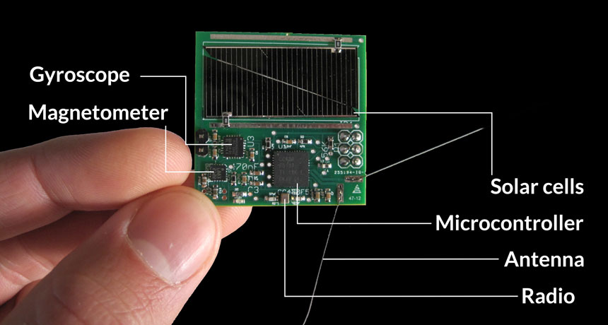
Фиг. 1 KikSAT спрайт
Фемтосателити (femtosat) са сателити с тегло от 10 г. до 100 г.. Също както при пикосателитите някой дизайни предполагат по-голям сателит “майка” за комуникация със земята. В тази категория попадат най-вече така наречените “чипсателити” (sprite satellite) тези малки устройства не са от един чип, но цялата електроника е събрана на една интегрална схема.
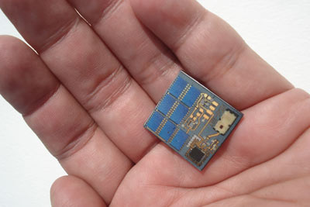
Примери за фемтосателити:
През Май 2011 три малки спрайт-сателита са били закачени отвън на Materials International Space Station Experiment (MISSE-8) модула на международната космическа станция за тест.

KickSat През Март 2014 ракетата Falcon 9 на компанията SpaceX изстрелва наносателита KickSat с намерение той са освободи 104 фемтосателита.[10] На 5 Maй 2014 около 01:30 UTC Kicksat достига орбита и изпраща сигнал с местоположението си. Поради лош дизайн, липса на дублиращи системи, не съхранение на критична за мисията информация на енергонезависим носител и рестартиране на часовника в следствие на космическата радиация, сателита не успява да освободи 104-те фемтосателита на борда и заедно изгарят при навлизане в атмосферата.
Фиг. 2 Каламсат фемтосателит
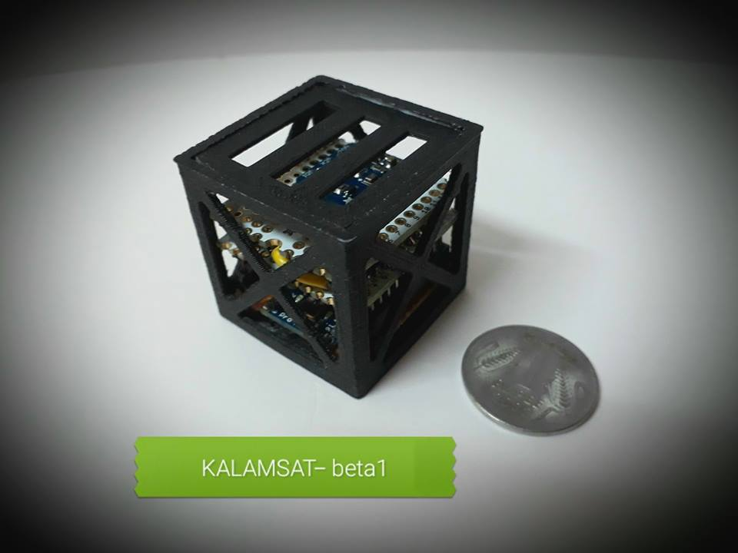
Kalam SAT е фемтосателит проектиран от индийски ученици спечелили състезанието Cubes in Space, на фирмата Idoodle Learning.Inc и NASA. Изстрелян е на 22 Юни 2017 г. От ракетата Terrier Orion на NASA. Целта му е била да се тества експерименталната му конструкция от 3-Д принтирани части изградени от подсилена с въглеродни влакна пластмаса при ниска гравитация.

Теглото на сателита е 64 грама, а размера е куб със страна 3.8 см., това го прави най-лекия изстрелян сателит, ако не броим спрайтовете на Kiksat.

Глава 2. Системи за междусателитна комуникация.

2.1 История на междусателитните връзки и комуникация

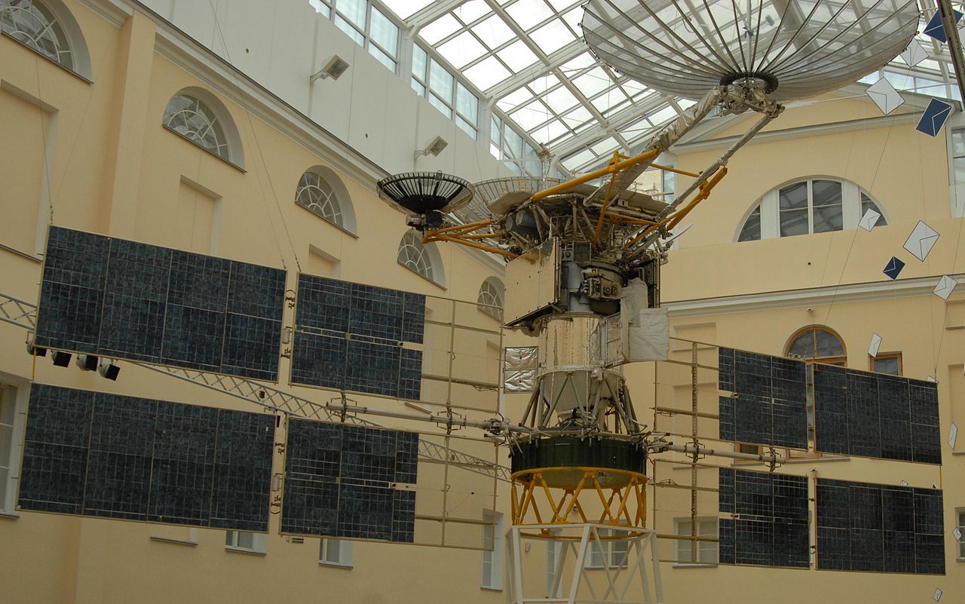
През 1954 г. военноморски флот на САЩ започва програма за предаване на информация, чрез отразяване на сигнали от повърхността на Луната. Простия експеримент по отражение на сигналите, прераства в първата сателитна комуникационна система - Communication Moon Relay (CMR). CMR системата позволява връзка между Вашингтон и Хавай. От тогава и до наши дни, много сателитни системи спазват този модел на работа, да са прости ретранслатори за приемане и предаване на данни от наземна станция до друг наземен терминал. В последствие, за нуждите на военните и за целите на космическите програми, се разработват релейни системи които поддържат интерсателитна връзка и предават

информация между станции, които нямат пряка видимост към един и същи сателит. Такива са например съветскта/руска система „Лъч“ и използваната от НАСА система TDRSS и релейните системи на военните MILSTART.

Предпочитана за този тип връзки са честотите около
Фиг. 3 Спутник-ретранслятор «Луч-2»
Фиг. 4 Поглъщане в атмосферата
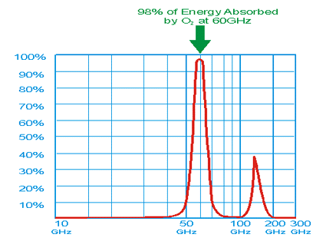
60GHz.[18] В тази честота молекулите на кислорода, предизвикват поглъщане от около 98% от излъчената мощност.
За интерсателитна комуникация това всъщност е предимство. Докато на земната повърхност радио връзката на 60GHz би затихвала бързо, то в орбита където почти няма атмосфера това означава по-малко шум от наземни излъчвания. Също така сигналите в тези честоти бързо затихват в атмосферата и са трудни за подслушване от земята, независимо от мощността на наземната приемна апаратура.
Освен в релейните системи, връзка между отделните сателити, има и при комуникационните системи, с цел прехвърляне на обажданията и потоците от данни поради, ограничена видимост на отделните сателити. Такива системи са IRIDIUM, Globalstar, като например един сателит от съзвездието на ИРИДИУМ се вижда от точка на замята за около 6 минути.[2]
При малките сателити обаче интерсателитната комуникация е много по-разпространена. CubeSat сателитите променят изцяло философията на сателитните комуникации. Вместо дълги трасета от точка до точка се появаява мрежа от свързани по между си възли.[19] Ограничените размери налагат разпределяне на задачите между отделните сателити на рояка и необходимост от
Таблица 3. История на интерсателитните връзки
познаване на телеметричните данни на останалите сателити. Разпръскването на малки звена (фемтосателит) със различни сензори, подобрява поркитието което осигурява на съзвездието, стабилността на системата и разнообразието на

предлаганите функции и възможности.[20] [11]

Таблици 4. 5. и 6. История на интерсателитните връзки
за CubeSAT сателитите
Както са вижда от приложените таблици с историята на крос-сателитните комуникации ( Таблици 3 , 4 , 5 и 6), при CubeSat сателитите преобладават връзките в диапазона 430 MHz – 450 MHz или така наречения 70 сантиметров обхват. Това са честоти с дължина на вълната близка до 70 сантиметра, заделени за аматьорските и радиолюбителките предавания. Повечето връзки са с енергия около 1W и никоя не надхвърля 2 W. Това поставя LoRa стандарта съвсем на място сред останалите радиосистеми използвани за интерсателитна комуникация.
Например спрайт сателитите на KikSat проекта, използват трансивър CC1101 производство на фирмата Texas Instruments със следните параметри:
- Честота: 437.325 MHz
- Мощност: 10 mW
- Модулация: MSK
- Кодиране: 511 bit PRN код (Gold Codes)
- Честота на предаване на PRN кодовете: 64 khz
- Битрейт: 125 bps (равно на „Честота на предаване“ / PRN Дължина)
за крос-сателитна комуникация.[21]

Преди да пристъпим към описание на стандарта LoRa нека разгледаме неговата пригодност за интерсателитна комуникация.

2.2 Уравнение на интерсателитната връзка

За да определим съотношението на мощността на приетия, след приемната антена сигнал, към общия генериран шум попадащ върху приемната антена, можем да използваме следното уравнение:
(1)
където: c - е нивото на сигнала след приемната антена, n - мощността на падналия върху антената шум, е мощността на предавателя,е усилването на предавателната антена,усилването на приемната антена, T общата шумова температура на входа на приемника, k константа на Болцман,дължината на вълната, b широчината на канала в Hz.
С цел по лесни пресмятания ще запишем логаритмичната форма на уравнението в децибели и ще добавим загубите от поглъщане на средата и загубите от неточно насочване и не съвпадаща поляризация на антените.
(2)
Където е отношението на излъчената мощност към приетия шум. Измерва се в децибели [dB].

EIRP (Equivalent Izotropic Radiated Power) еквивалентна изотропна излъчена мощност се наричав логаритмични единици и се измерва в [dBW] (децибели спрямо мощност 1 W). (3)

е коефициент за качеството на приемната антена и представлява отношение на коефициента на усилване към шумовата температура на входа на приемника . Измерва се в логаритмични единици [dB/K]. (4)
Реципрочната стойност на константата на Болцман в логаритмични единици . (5)
Фактор на разпръскване (Spreding Faktor) SP се нарича отношението и определя загубите от разсейване в децибели [dB]. (6)
А е еквивалентната площ на изотропната антена в логаритмични единици . (7)
е нормираната широчина на радио канала в [dB Hz]. (8)
Като умножим фактора на разсейване (6) по ефективната площ на изотропната антена (7) се получава израз за загубите в радио канала или:
(9)
Ако познаваме вида на използваната модулация можем да определи енергията за излъчване на един бит. Като използваме уравнението .
Но LoRa стандарта използва патентована модулация, производна на Cirp Spread Spectrup(CSS) модулацията. И поради липса на детайли за работата на модема, ще използваме таблични данни от Таблица 8 взети от спецификацията на LoRa контролер SX1276\77\78. [22]

Таблица 8. Отношение сигнал шум на входа на модема

Ще пресметнем разстоянието на което може да се осъществи връзката, за две стойности на усилването на антената. За голяма антена със усилване 35 dBi и за антената с която разполага използвания микроконтролер със усилване 2 dBi.
От спецификациите намираме излъчената мощност и подбираме ширина на канала: (12 ) и ширината на канала: (13)[22]
За шумова температура на средата приемаме стойността Т = 34.8 dBK. (10)
[12]. При честота 433 MHz и следователно за (11)
След това заместваме на (11), (10), (6), (5) (4) в уравнение (2) .
За EIRP заместваме (12) и (13) в (3) и получаваме стойност от 18 dBW и заместване в (2) и него.

Получаваме следния резултат
.

При усилване 2 dB получаваме

и следователно:

Направените изчисления показват че, имаме достатъчно запас за да осъществим интерсателитна връзка.

2.3 Описание на LoRa стандарта

LoRa стандарта е наскоро появил се стандарт за безжични комуникации предназначен за прилагане в Интернета на Нещата (IoT). Интернет на Нещата (IoT) е система от взаимнозависими компютърни устройства, механични и цифрови машини, предмети, животни или хора, които са снабдени с уникални идентификатори и възможността за прехвърляне на данни по мрежа, без да се изисква взаимодействие „човек-човек“ или човек-компютър“. Целта е да се постигне един много по-свързан и автоматизиран свят. [17] Да се намали нуждата от човешка намеса в рутинни и предвидими задачи, които могат да бъдат автоматизирани, чрез използването на свързана мрежа от сензори и механични устройства. Например автоматизиране на напоителни системи на базата на информация от разпръснати сензори за влага, светлина и температура. Управление на вътрешната среда на жилищни и офис сгради използвайки разпръснати сензори и множество други задачи. За да изпълни задачите си Интернет на Нещата трябва да навърже в мрежа множество устройства, голяма част от които с ниска консумация на енергия и работещи на батерии. За тези цели съществуващите комуникационни стандарти не вършат работа. Жичните комуникации са нецелесъобразни за мрежа от множество малки сензори. Стандартите за безжични мрежи WiFi и Blootouth осигуряват високи скорости на предаване на данни но имат и висока консумация на енергия и малко покритие като разстояние. Мобилните мрежи осигуряват добро покритие на големи разстояния, но цената за включване на устройства в мрежата и предаване на данни е висока. Точно в тази ниша се цели LoRa стандарта, а именно, ниска консумация на енергия, голямо разстояние на връзката, ниска цена на експлоатация. LoRa абревиатурата идва от Long Range – дълго разстояние, технологията се фокусира върху възможността за осъществяване на връзка на големи разстояния при ниска консумация на енергия. Стандарта има два основни слоя:

2.3.1 LoRa WAN
LoRa WAN слоя описва комуникационния протокол и системната архитектура. Основна задача на слоя е MAC (Media Access Control) контрола. Осигуряващ предаването на данните през избраната среда. В задълженията на този слой влизат: Адресация на отделните устройства и групи от устройства.
Предаване на адресната информация за предаващото устройство.
Подбор подбор на подходящи рамки(frame) на които да се разделя по-големите данни.
Определяне на необходимост от изчакване при натоварен канал.
И достъп до физическата предавателна среда.
Както и сигурност на данните чрез осигуряване последователността на предаване на отделните рамки . Схема на архитектурата на LoRa WAN на Фиг. 5.

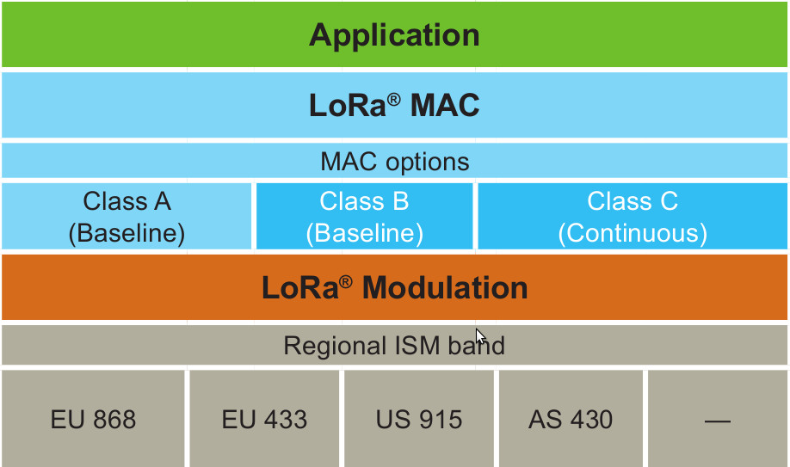
Фиг. 5 Лора архитектура

2.3.1.1 Мрежова архитектура
Мрежовата архитектура на LoRA WAN e звездовидна, състояща се от крайни устройства възли (node) и шлюзови устройства (gateway). Фиг. 6. Функцията на възлите е да събират и изпращат данни, когато имат налични. Задачата на шлюзовете е да получават LoRa пакетите от възлите и да препращат получената информация към мрежови сървъри. Възлите не са свързани с конкретен шлюз. Вместо това, данните предавани от един възел, се приемат от множество шлюзове. Всеки шлюз ще препрати получения пакет към мрежовия сървър чрез някоя конвенционална мрежа, било то клетъчна връзка, Ethernet, сателитни връзка или Wi-Fi. Сложността от премахване на повтарящите се пакети, проверка на сигурността, изпращане на отговор през най-подходящия шлюз , избиране на подходяща скорост на изпращане, се оставя на мрежовият сървър. Така ако даден възел е мобилен или се движи, няма нужда от предаване на връзката на друг шлюз, което е критична характеристика, позволяваща използването на LoRa в системи за проследяване.

В LoRaWAN мрежата, възлите са асинхронни и комуникират само когато имат данни за пращане. Такъв тип протоколи са извести като Алоха. По този начин се позволява пестене на батерията на възлите, понеже не се налага събуждане за синхронизация с мрежата.

Капацитет на мрежата.
За да може да работи звездовидната структура на предложената мрежа е необходимо шлюзовете да разполагат със висок капацитет на връзката или възможност да приемат съобщения от много възли едновременно. За да се подпомогне тази функция в LoRa мрежата се използва адаптивна скорост за предаване на данни и шлюзовете могат да използват множество модеми за да получават съобщения на повече от един канал. По този начин се намалява броя на предаващите едновременно възли. Понеже LoRa модулацията е spread spectrum сигналите са практически ортогонални когато са с различен фактор на разпръскване. С промяната на фактора на разпръскване се променя и скоростта на предаване на данни. Така възел, който е близо до шлюза може да използва висока скорост да предаде данните си бързо и да намали времето в което е зает канала. Тези характеристики на технологията я правят и доста подходяща за интерсателитна комуникация. Особено в системи, които използват топология подобна на описаната звездовидна структура. Като например системи, в които малки сателити, изпълняващи функцията на шлюзове, получават данни от сензори монтирани на фемтосателити и т.н.. Идеята цялата сложност да се прехвърли на мрежовия сървър, доста добре кореспондира, с прехвърляне на сложността на наземната станция, в случая на сателитна система.
Фиг.6 Звездовидна структура на лора мрежа
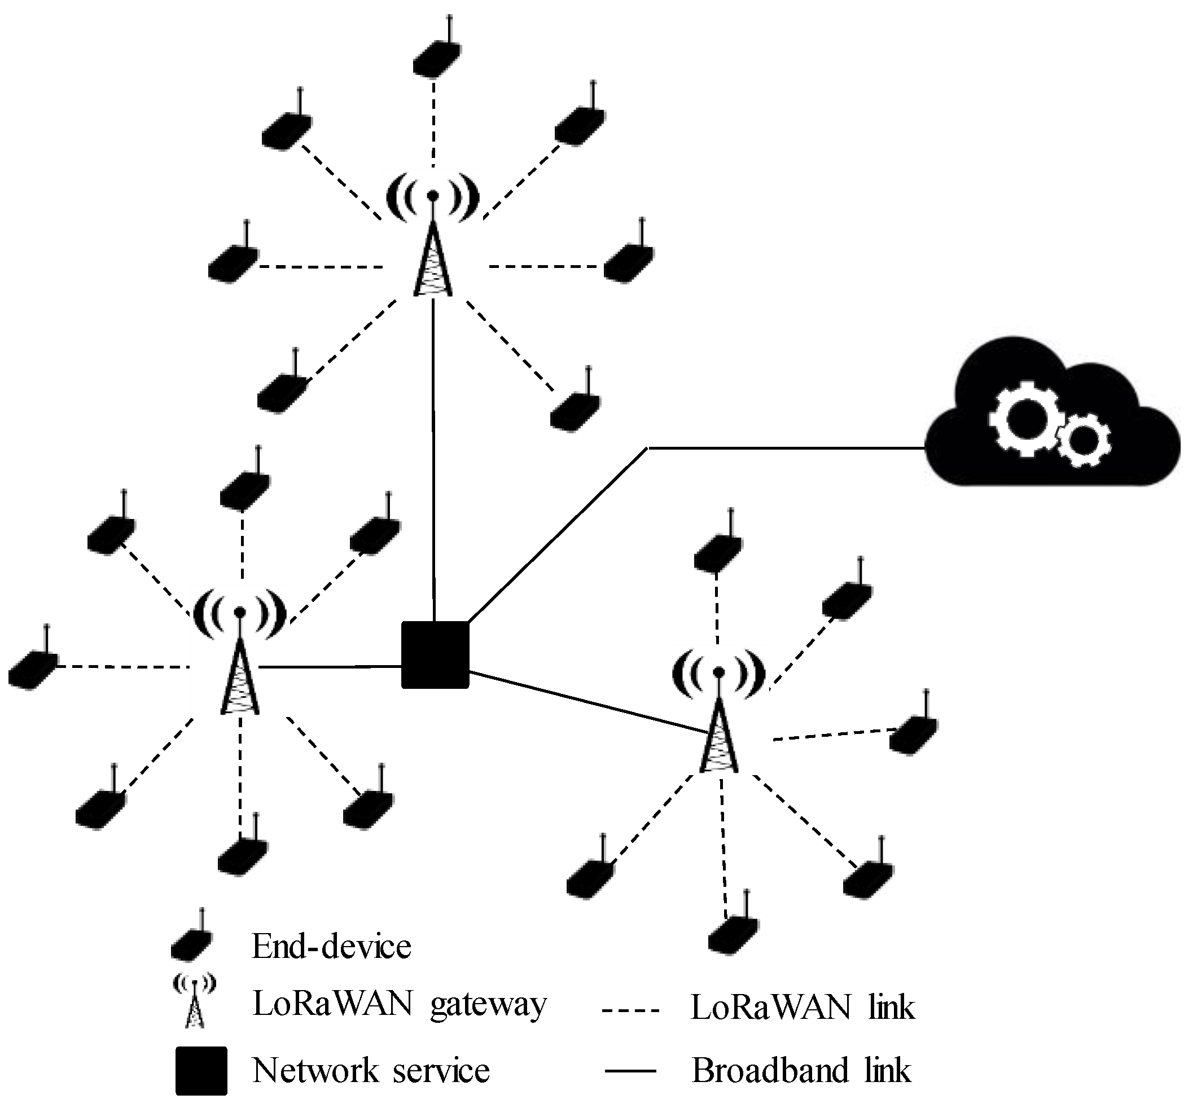

2.3.1.2 Класове от устройства.
Не всички възли са еднакви и в следствие не всички имат еднакви нужди от комуникация. LoRa стандарта разделя устройствата на три отделни класа, които комуникират по различен начин.
Клас А (Class A) Двупосочни крайни устройства:
Крайните устройства от клас А позволяват двупосочни съобщения. При тези устройства след всяко изпращане на данни (Uplink) следват два кратки периода за получаване (Downlink). Комуникацията се определя от собствените нужди на устройството и всяко предаване на данни към него от сървъра ще трябва да изчака следващия период на изпращане на информация от възела.
Клас Б (Class B) Двупосочни крайни устройства с планирани канали за приемане: В допълнение към случайните прозорци за получаване на клас А устройствата , устройствата от клас B отварят допълнителни прозорци за получаване в предварително определено време. За да може крайното устройство да отвори прозореца за получаване в планираното време, то получава синхронизиран по време сигнал от шлюза. Това позволява на сървъра да разбере кога крайното устройство слуша.Клас В (Class C) Двупосочни крайни устройства с максимално отворени канали за приемане: Крайните устройства от клас C слушат постоянно за приемане като прекъсват само когато изпращат. Фиг7.

2.3.1.3 Сигурност
LoRaWAN използва два слоя за сигурност: един за мрежата и един за приложението. Защитата на мрежата гарантира автентичността на възела в мрежата, докато слоя за сигурност на приложението гарантира, че мрежовият оператор няма достъп до данните на крайния потребител. Криптирането е AES с размяна на ключове използвайки IEEE EUI64 идентификатор.
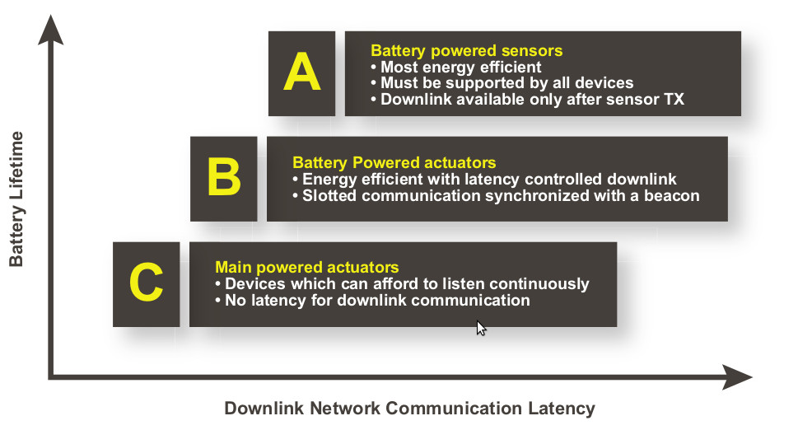
Фиг. 7 Класове устройства

2.3.2 LoRa PHY
Физическия слой на LoRa стандарта се състои от LoRa модулацията и използваните честоти.
Честоти
Честотите, в които работи LoRa стандарта, са в диапазона на свободните от лиценз честоти (ISM - industrial, scientific and medical) и са различни в зависимост от страната. На Фигура 8 са показани различните честоти по региони и останалите параметри на връзката зависещи от регулации, като брой канали, ширина на канала, мощност на излъчване:

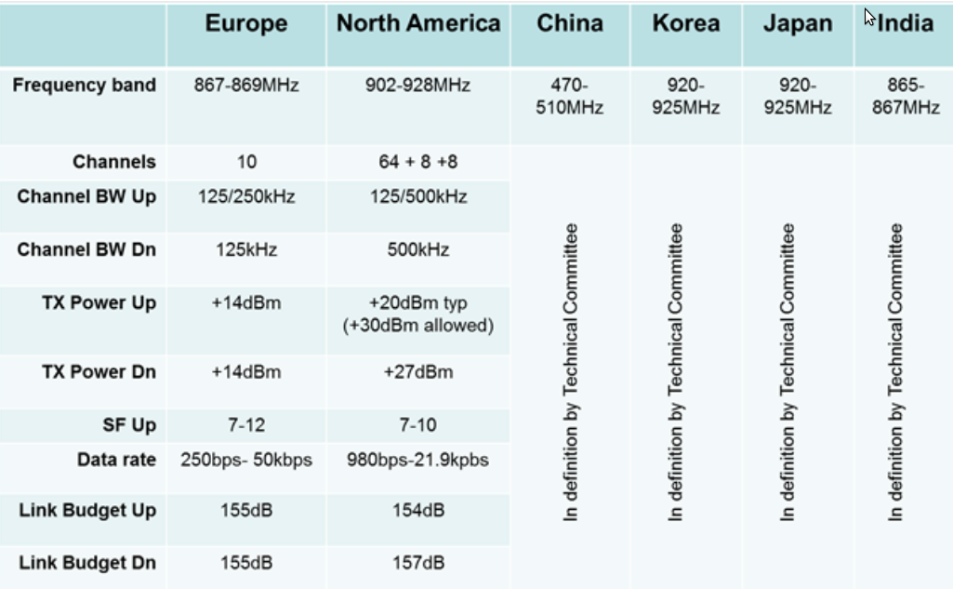
Фиг.8 Регионални настройки

Модулация
Модулацията използвана от LoRa PHY, физическия слой на стандарта, е патентована модулация с разпределен спектър и скачане на носещата честота FHSS (Frequency Hopping Spread Spectrum) [22]

Параметри на модулацията

Фактор на Разпръскване (Spreading Factor - SF)
LoRa FHSS модулацият работи като се представя всеки бит от полезния товар данни чрез множество чипове (импулси) от информация. В бинарна система с директна последователност всеки чип обикновено е правоъгълен импулс с +1 или -1 амплитуда, който се умножава по последователност от данните и по формата на носещия сигнал, за да се получи реално изпратения сигнал. Скоростта, с която разпръснатата информация се изпраща, се означава като символна скорост (symbol rate) Rs. Съотношението между Rs и скоростта с която се изпращат чиповете се нарича фактор на разпръскване (Spreading Factor) SF и представлява броя символи изпратен за бит информация. Възможните стойности за LoRa TM са дадени в следната Таблица 9.

Таблица 9. Фактори на Разпръскване.

Факторът за разпространение, трябва предварително да бъде известен както на предаващата, така и на приемащата страна на връзката, тъй като сигналите с различни фактори на разпространение са взаимно ортогонални. Обърнете внимание и на полученото съотношение сигнал / шум (SNR), изисквано при входа на приемника. Способността на LoRa приемника да приема сигнали с отрицателно съотношение сигнал шум, увеличава чувствителността, бюджета връзките и обхвата на приемане.

Ниво на кодиране(Coding Rate)
За да подобри надеждността на връзката, модемът LoRa използва цикличен код за грешки (cyclic error coding) CRC и кодиране за предварително разпознаване на грешките. Използването на подобно кодиране вкарва допълнителна информация и разширява обема на изпращаните данни. Размера на допълнителните данни е даден в следната Таблица 10.

Таблица 10. CRC добавени данни.

Предварителната корекцията на грешката е особено ефективна за подобряване на надеждността на връзката при наличие на смущения. Така че нивото на кодиране (а така и устойчивостта на смущения) може да бъде променяно в отговор на условията на канала. Това става като, настройка за нивото на кодиране се добавя заглавието на пакета.
Честотна лента на сигнала
Увеличаването на честотната лента на сигнала позволява използването на по-висока ефективна скорост на предаване на данни, като по този начин се намалява времето за предаване но, се намалява и чувствителността. Съществуват, разбира се, регулаторни ограничения в повечето страни на ЕС за допустима заемана честотна лента.
Таблица 11. Опции LoRa честотната лента

LoRa Уравнение на параметрите на предаването
С познаването на ключовите параметри, които могат да бъдат контролирани от потребителя, ние определяме скоростта на предаване на символи в LoRa като:
където BW е програмирания честотен диапазон а, SF е фактор на разпръскване.

Структура на LoRa пакета
LoRa модемът използва два вида пакетен формат, експлицитен и имплицитен. Експлицитния пакет включва кратка заглавна част, която съдържа информация за броя на байтовете, скоростта на кодиране и дали в пакета се използва CRC.

Фигура 9. Структура на LoRa пакета
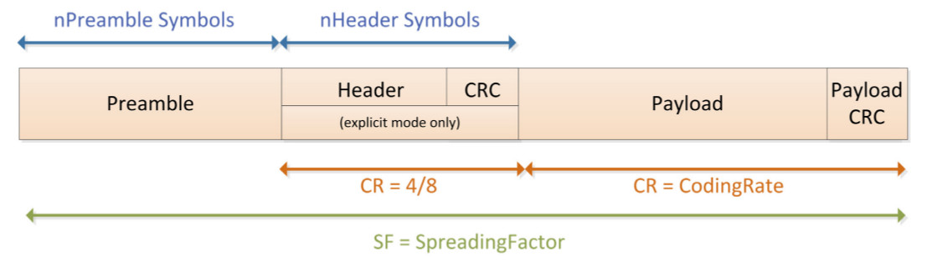
Пакетът LoRa TM се състои от три елемента:
Преамбюл.
Незадължителна заглавна част.
Полезния товар от данни.
Преамбюл.
Преамбюлът се използва за синхронизиране на приемника с входящия поток от данни. По подразбиране пакетът е конфигуриран с 12 символна продължителност на преамбюла. Това е програмируема променлива, така че дължината на уводната част може да бъде удължена, например в интереса от намаляване на работния цикъл на приемника при приложения изискващи интензивно получаване на данни. Въпреки това минималната продължителност е достатъчна. Приемникът извършва процес на откриване на преамбюл, който периодично се рестартира. По тази причина дължината на преамбюла на приемника трябва да бъдат конфигурирана идентично с дължината на преамбюла на предавателя.

Заглавна част
Заглавната част се предава само в експлицитен режим на работа. Заглавната част съдържа:
- Дължина на данните
- Ниво на кодиране
- Използва ли се 16 битов CRC или не
Заглавната част има също собствено CRC което позволява на модема да отхвърли грешните пакети.

Данни
Полето за данни е поле с променлива дължина и съдържа изпращаните през протокола данни. Може да се добави CRC по избор за удостоверяван на правилно получени данни. Получените данни се подреждат във FIFО опашка от която после се обработват последователно по реда на пристигане на пакетите.

Време във въздуха (време за пътуване на пакета в средата)
За дадена комбинация от фактор на разпръскване (SF), ниво на кодиране (CR) и честотна лента на сигнала (BW), общата сума на времето за предаване на пакета може да се изчисли както следва. От определението скоростта на предаване на символи се определя времето за предаване на един символ като:
(1)

Времето за пътуване на един LoRa пакет е равно на сумата от времето необходимо за пътуване на преамбюла плюс времето необходимо на данните.
(2)
(3)
(4)
(5)
Където
PL е броя байтове на данните (1 to 255)
SF е фактор на разпръскване (6 to 12)
IH=0 когато не се ползва заглавна част, IH=1 когато се ползва заглавна част
DE=1 за LowDataRateOptimize=1, DE=0 в противен случай
CR е ниво на кодиране (1 отговаря на 4/5, 4 на 4/8)

Скачане на честотата на LoRa модулацията
Модулация със скачане на носещата честота (FHSS) обикновено се използва, когато продължителността на един пакет може да надвиши
регулаторните изисквания, свързани с максимално допустимото време на престой на пакета в канала. Това е най-забележимо в САЩ в честотната лента ISM от 902 до 928 MHz. Режимът на прескачане на честотата на LoRa модема може да бъде разрешен чрез настройка FreqHoppingPeriod записана в регистъра RegHopPeriod.
Принцип на действие
Принципът на работа на FHSS е, че част от всеки LoRa пакет се предава в определен подканал, който се избира от таблица със подканалите, която се намира в паметта на микроконтролера на хоста. След предварително определен период на подскачане предавателя и приемника преминават към следващия подканал в предварително определения списък подканали за прескачане, за да продължат предаването и приемане на следващата част от пакета. Времето, което предаването ще пребивава в даден канал, е FreqHoppingPeriod:
HoppingPeriod = Ts × FreqHoppingPeriod

Принцип на работа на LoRa модема
Принципа на работа на модема е показан на Фиг. 10.

Фигура 10. Принципна схема на LoRa модема
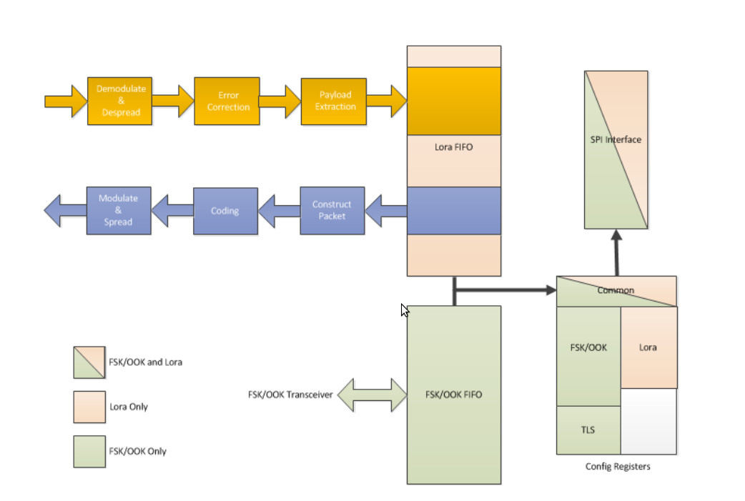

Глава 3. Проект за комуникационна система.

3.1 Причини за създаване и цели.
Както става ясно от изложената история на интерсателитните връзки, този тип предаване на данни най-често се осъществява в рояците от малки сателити. Поради ограничения наложени от техните размери, на по-малките сателити се налага обмен на данни. Например разпръснати фемтосателитни сензори, отчитанията, от които се събират от относително по-голям сателит „майка“.[10] В друг пример отделните подчинени сателити синхронизират със основния сателит, данни за позицията и ориентацията си, в рояк за събиране на космически отпадъци. [24] Комуникация между отделните сателити се налага и в случая на разпределен GNSS приемник целящ точно определяне на часът, в рояк за наблюдение на космическото време. [15] Във всички от изброените случай се налага междусателитна комуникация, а някой от основните типове разменяни данни са именно GNSS съобщения от GPS приемниците и телеметрични данни за ориентацията и скоростта на отделните участници в рояците. Връзката между отделните сателити може да се осъществи използвайки широк спектър от радио честоти, както и други технологии като например лазерна връзка. Една от основните цели при дизайна и изработката на малки сателити обаче, е намаляването на цената. За това ни се иска да проучим възможността за използване на готова технология за интерсателитна връзка. Технология която би позволила големи разстояния на предаване с ниска енергия. За която има изготвени готови електронни компоненти и те са на ниска цена. Технология която има готово решение за споделено ползване на общ радио канал, без да се налага допълнително синхронизиране на време или подносещи честоти. Точно такова решение изглежда че, предлага създадения през 2012 г. стандарт LoRa. За да изследваме възможностите му за използване за интерсателитна комуникация. Ще разработим цялостен модел на комуникационна система заедно с прилежащия софтуер и хардуер. Ще се стремим по-скоро към доказване на концепция отколкото към изработване на комерсиална система поради ограничения бюджет и време.
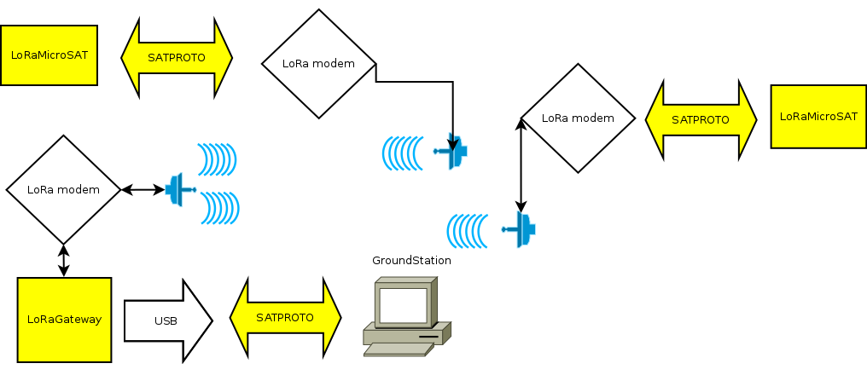
Фиг. 11 Принципна схема на модела

Разработената система се състои от: Два модела на малки сателити състоящи се всеки от микроконтролер, GPS приемник и комбиниран сензор - магнитомер, жироскоп и акселерометър Един микроконтролер шлюз препредаващ получените данни през сериен интерфейс на програма работеща на персонален компютър. Този микроконтролер-шлюз изобразява по-голям сателит приемащ данните от по-малките модели и препредаващ ги по друг канал към наземна станция.
Самата програма записва и разделя данните по идентификатор на различните макети и по тип на полученото съобщение. Програмата е модел на наземна станция управляваща мисията на рояка. Принципна схема е показана на Фиг 10.
За целите на проекта ще създадем протокол, който да канализира комуникацията. Да позволява ефективно разделение на различните съобщения по тип. И улеснява обработването на различните данни от различни системи.
Например GPS данните да могат да се използват за проследяване, като потоците от различните източници се разделя в различни файлове или подават към различни следящи системи, отделно за отделните сателити.
Получените смесено данни от различните сензори на различните сателити, излъчени в общия канал, са всъщност неизползваем шум, ако няма система която да ги отдели и класифицира.

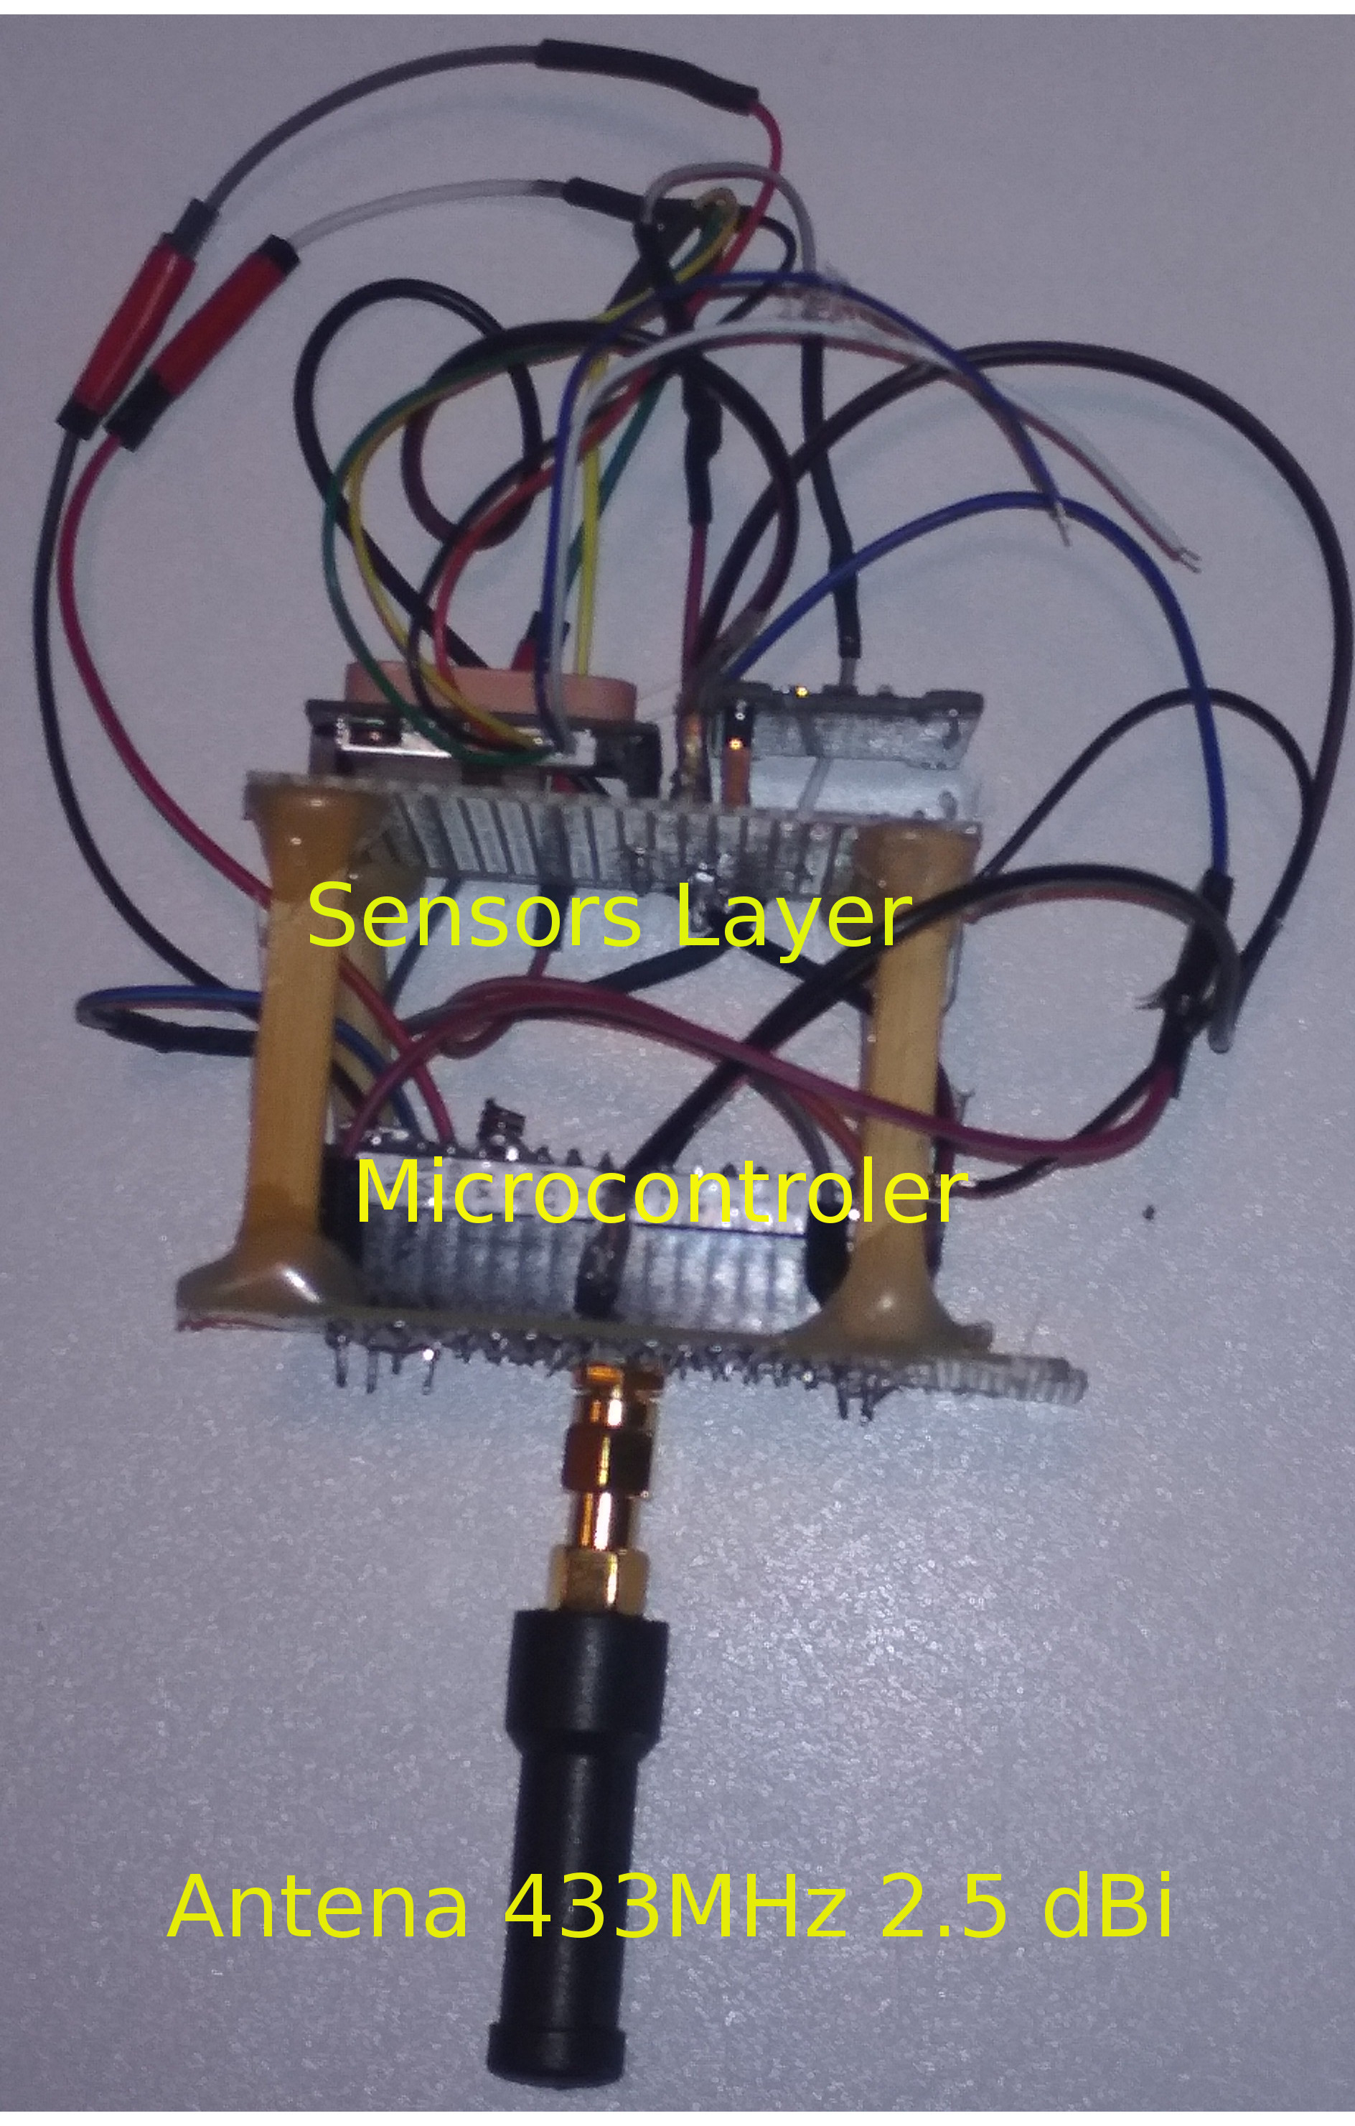
3.2 Хардуерни компоненти на системата
1. 2бр. Модели на сателити състоящи се от Heltec ESP32 WiFi_LoRa микроконтролер с прикачени GPS модул поддържащ GLONASS и GPS стандарта и комбиниран сензор за движение притежаващ 3 оси жироскоп, 3 оси акселерометър и 3 оси магнитомер.

3.2.1 Микроконтролер
Микроконтролера е подбран заради относителната мощност на процесора ESP32 притежаващ 2 отделни ядра и вградената 32MB флаш памет. Плюс е и възможност за
Фиг. 12 Модел на малък сателит
дълбоко заспиване с цел пестене на енергия.
Важна особеност на ESP32 процесора, отличаваща го от други подобни процесори за микроконтролери, както и от предшественика му ESP8266, е възможността да се събуди от режим на дълбок сън електронно без механична намеса.
В микроконтролера има и вграден SX1278 LoRa чип и вградени в самия процесор Blootouth и WiFi модули.
Процесора ЕSP32 има следните характеристики и вградени периферни устройства:

- Процесор CPU: Xtensa двуреден 32-битов LX6 с работна честото от 160 до 240 MHz
- Копроцесор с ултра ниска консумация на ток (ULP)
- Памет: 520 KiB SRAM
- Безжични интерфейси вграден ни в процесора:
  - Wi-Fi: 802.11 b/g/n
  - Bluetooth: v4.2 BR/EDR и BLE
- Интерфейси за комуникация с периферни устройства:
  - 12-битов SAR ADC конвертор на аналогови сигнали към дигитални. Конвертора има 18 канала.
  - Два 8-битови дигитални към аналогови конвертори (DAC)
  - 10 × капацитивни тъч сензорни пина(capacitive sensing GPIOs)
  - Сензор за температура
  - 4 × SPI интерфейса
  - 2 × I²S интерфейса
  - 2 × I²C интерфейса
  - 3 × UART
  - SD/SDIO/CE-ATA/MMC/eMMC host контролер
  - SDIO/SPI подчинен контролер
  - Ethernet MAC интерфейс със отделно DMA и IEEE 1588 Precision Time Protocol поддръжка
  - CAN bus 2.0 шина
  - Инфрачервен контролер за дистанционно (TX/RX, до 8 канала)
  - Възможност за PWM модулация на някой от GPIO пиновете
  - Сензор на Хол (Hall effect sensor) за измерване на промяна в магнитното поле.
  - Предусилвател с ултра ниска консумация.
- Сигурност:
  - IEEE 802.11 стандартните функции за сигурност WFA, WPA/WPA2 и WAPI необходими за аутентикация в WiFi мрежи.
  - Secure boot
  - Криптиране на флаш паметта
  - Хардуерно ускорение на следните криптографски алгоритми: AES, SHA-2, RSA, elliptic curve cryptography (ECC), random number generator (RNG)
- Управление на потреблението на енергия:
  - Вграден LDO регулатор
  - 5uA разход в режим на дълбоко заспиване
  - Възможност за събуждане от GPIO прекъсване, след изтичане на определено време(благодарение на копроцесора с нисък разход), ADC измерване
В настоящия проект сме използвали следните интерфейси UART, I²C и SPI за това ще разгледаме по-подробно тях.

UART - Универсален асинхронен приемник-предавател (UART) е компютърно хардуерно устройство за асинхронна серийна комуникация, при което форматът на данните и скоростите на предаване са конфигурируеми. Нивата и методите за електрическо сигнализиране се управляват от схеми, външна за UART. UART обикновено е индивидуална (или част от) интегрална схема (IC), използвана за серийни комуникации през сериен порт на компютър или периферно устройство. Една или повече периферни устройства UART обикновено са интегрирани в микроконтролерните чипове. В разглеждания микроконтролер един от трите вградени в процесора, UART интерфейси се ползва за серийна комуникация през USB шината, когато микроконтролера е вързан към компютър. Това е комуникацията която се ползва между LoRа Gаtewаy шлюза и Grouund Station наземната станция. А друг интерфейс се ползва за четене на GPS данните.

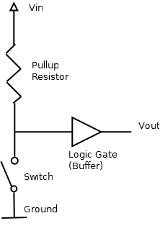
I²C - I2C (интегрирана верига), е синхронна, многостепенна пакетно комутируема серийна компютърна схема, позволяваща комуникация на много първични и много подчинени устройства, разработена през 1982 г. от Philips Semiconductor. I²C се използва широко за прикачване на периферни интегрални схеми с по-ниска скорост към процесори и микроконтролери при комуникация на къси разстояния.

I2C използва само две двупосочни отворени линии, линия за данни (SDA) и сериен часовник (SCL), с изтеглящи резистори. Тоест резистор, който държи нивото на сигнала при липсата на други товари. Използваните типични напрежения са +5 V или +3.3 V, въпреки че са разрешени системи с други напрежения.
Фиг. 14 Пулъп резистор.
Референтният дизайн I²C има 7-битово адресно пространство с рядко използвано 10-битово разширение. Обичайните скорости на I2C шината са стандартен режим 100 kbit / s и бърз режим 400 kbit / s. Има и режим на ниска скорост 10 kbit / s, но също така са разрешени произволно ниски часовникови честоти. Последните версии на I2C могат да приемат повече възли и да работят с по-бързи скорости (400 kbit / s Бърз режим, 1 Mbit / s Бърз режим плюс или Fm +, и режим на висока
скорост 3,4 Mbit / s). Тези скорости се използват по-широко за вградените системи(embeded), отколкото за компютрите.

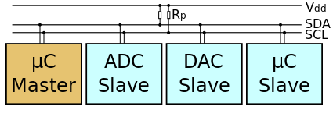

Фиг. 15 Пример с един главен (микроконтролер), три подчинени възли (ADC, DAC и микроконтролер), и pull-up резистори Rp

Максималният брой възли е ограничен от адресното пространство, а също и от общия капацитет на линията от 400 pF, което ограничава практическите комуникационни разстояния до няколко метра. Сравнително високият импеданс и ниският имунитетът на шум изискват обща земя. Това допълнително ограничава практическата употреба до комуникацията в рамките на една и съща платка или малка система. В разглеждания пример I2C комуникацията се използва за комуникацията м/у микроконторлера и телеметричните сензори на модела на сателит LoRaMicroSAT. Сензорите за ускорение, жироскоп и магнитомер са на една платка и всички се управляват и четат през общ I2C интерфейс.

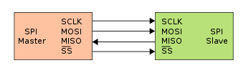
SPI - Serial Peripheral Interface Bus (SPI) е спецификация на синхронен сериен комуникационен интерфейс, използвана за комуникация на къси разстояния, предимно в вградени системи. Интерфейсът е разработен от Motorola в средата на 80-те и е превърнал в стандарт. Типичните приложения включват карти Secure Digital и дисплеи с течни кристали.
SPI устройствата комуникират в режим на пълен дуплекс, използвайки архитектура главен-подчинен с един главен. Главното устройство създава рамка(uname) за четене и писане. Подчинените устройства се избират чрез индивидуални линии за подбор на подчинените (Slave Select) SS.
Фиг. 16 Пример за SPI комуникация 1 на 1.
SPI комуникация се ползва в LoRaGateway
програмата за управление на вградения в микроконтролера дисплей с течни кристали. На дисплея се отпечатва информация за броя приети пакети, Размера на получения пакет и RSSI (received signal strength indicator) индикатора на последния пакет.

3.2.2 GPS - u-blox 8 UBX-M8030-KT GPS модул има собствена флаш памет, компактни размери, антена скрита под външната обвивка на модула и способност да декодира GPS и GLONASS съобщения.
Поддържани честоти:
- GPS: L1, 1575.4200 MHz
- GLONASS: L1, 1602 (k x 0,5625) MHz
- BEIDOU COMPASS: B1, 1561.0980 MHz
- GALILEO E1, 1575.4200 MHz
- QZSS L1, 1575.4200 MHz
Приема сигнал от до 72 сателита едновременно.
Поддържа следните NMEA 0183 протоколи: GGA, GSA, GSV, RMC, VTG
Поддържа USB 2.0
Baud Rate до 115200 bps
Скорост на опресняване“: Само GPS GNSS: 18 Hz, GPS и GLONASS едновременно 10 Hz.
Чувствителност max. -167 dBm
Оперативна температура в диапазона -40 ° C to 80 ° C
Захранване 5 V консумация max. 45 mA
Студен старт 26 сек.
Топъл старт 1 сек.
Точност на позициониране 2.5 m CEP

3.2.3 9DOF IMU сензорът за ориентацията има ниска консумация на енергия и
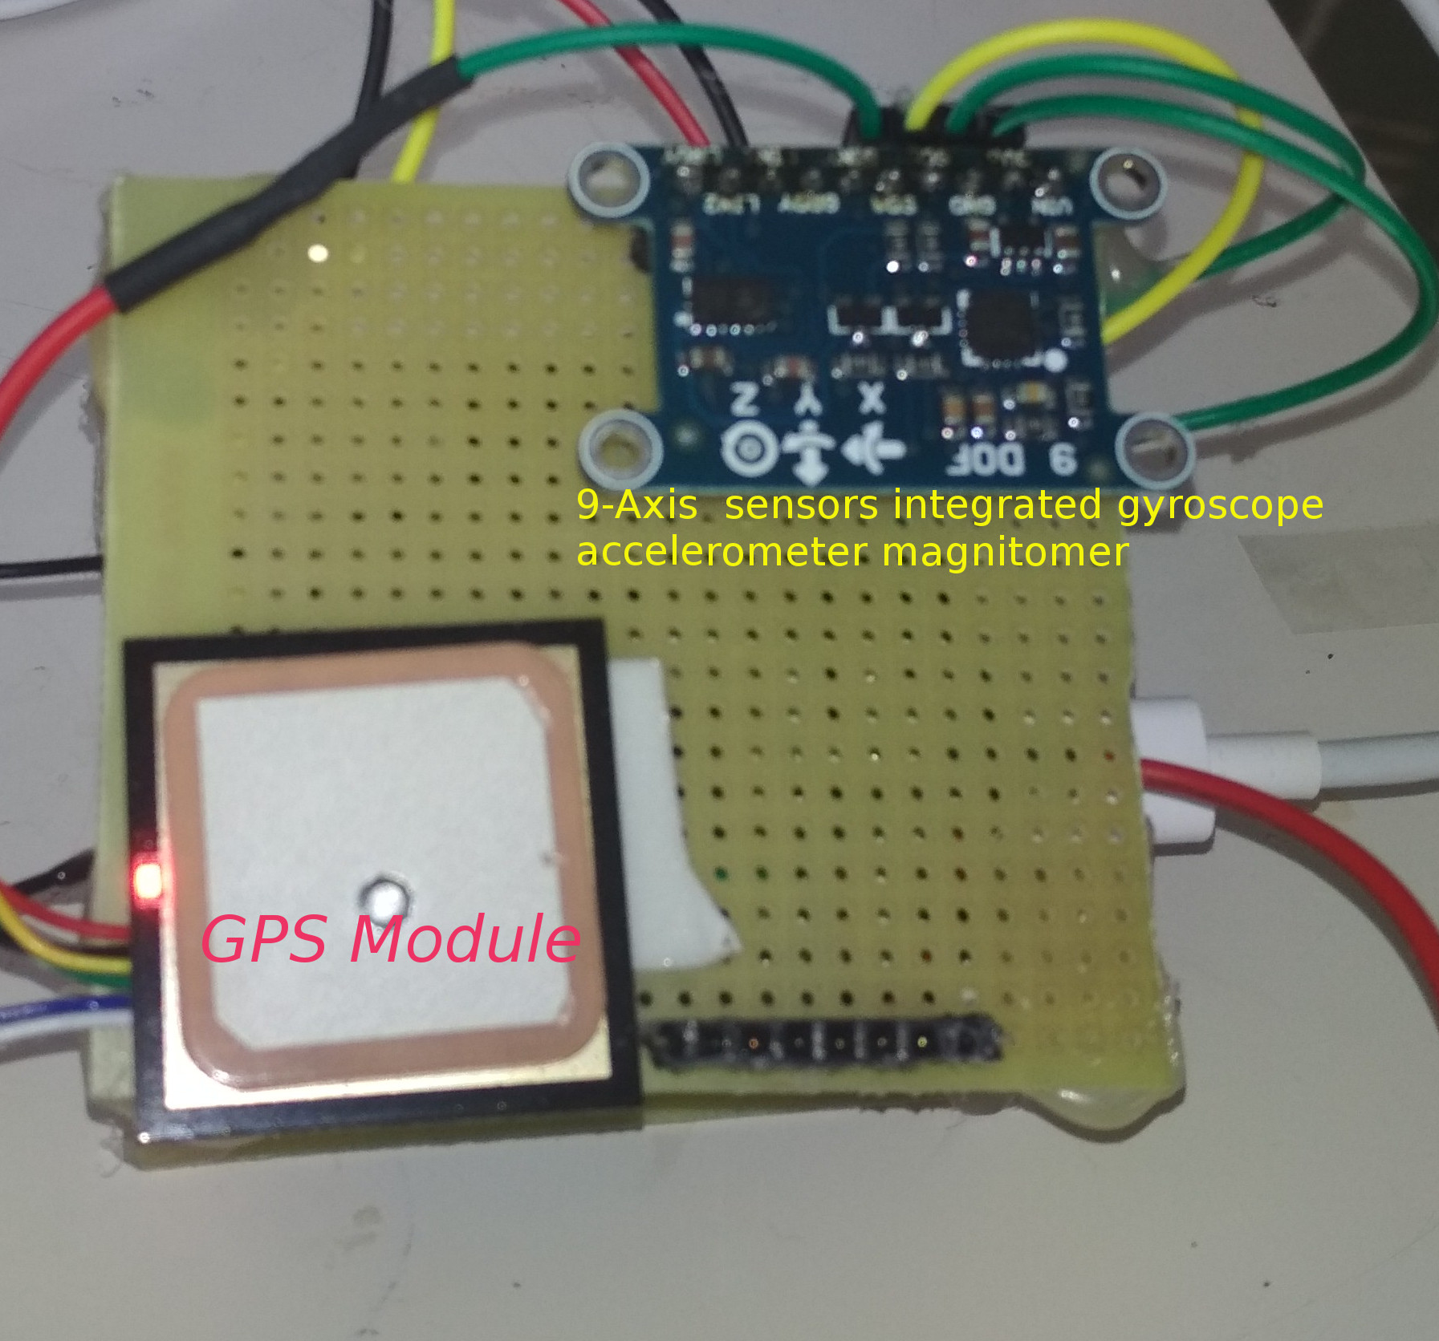
възможност за коригиране на данните от трите си вида сензори – 3 оси жироскоп, 3 осен магнитомер, 3 осен акселерометър с цел получаване на точни телеметрични данни за пространствената ориентация на модула.
Захранване: 3-5 V (вътрешен регулатор).
Комуникация: протоколи IIC / SPI.
Диапазон на жироскопа ± 250 500 1000 2000 ° / с.
Обхват на акселерометъра: ± 2 ± 4 ± 8 ± 16g.
Обхват на магнитомера: ± 1.3 ± 8.1 Gs (гаусови единици).
Сензорът е копие на Adafruit 9-DOF IMU Breakout - L3GD20H + LSM303, но не е съвместим с неговите драйвери без промяна на настройките. След коригиране на настройките може да се използва
Фиг. 17 Модел на сателит. Слой със сензори.

готовия софтуер на Adafruit и да се спести създаване на специфичен драйвер и комуникация за конкретния сензор. Програмното обезпечаване е разгледано в детайли в глава 4.

3.2.4 Настолен компютър изпълняващ програмата GroundStation, използваща имплементирания протокол, която да симулира работата на наземна станция. Няма какво да се каже особено за компютъра. Програмата GroundStation се компилира както за Linux така и за Windows операционна система.

3.3 Софтуерни компоненти на системата

3.3.1 Използвани технологии

Всички програми в предложения проект са писани на програмния език С++(чете се „си плюс плюс“). С++ е създаден от Бярне Строустуб, Датски компютърен специалист. Езикът С++ предлага уникална комбинация от възможности, някой от които типични за езиците от високо ниво, други типични за тези от ниско. Така например езика поддържа обектно ориентирано програмиране , дженерици или темплейтно (template) програмиране и ламбда функции, които са присъщи за езици с високо ниво, на абстракция или така наречените езици от високо ниво. Също така обаче, езика предоставя възможности за директно манипулиране и резервиране на памет, възможност да се свързва с библиотеки писани на езика C, директно вграждане на елементи писани на C или на асемблерен език в самата програма, както и достъп до хардуерните ресурси, като регистри например.
C++ осигурява възможност за модифициране на почти всички оператори в езика, по този начин позволявайки да се скрият зад обвивки използваните компоненти от ниско ниво. Когато компонентите от ниско ниво бъдат прикрити, могат да се използват абстракциите предлагани от езика и колекциите от готови алгоритми и структури от данни за ускоряване и улесняване на писането на програми.
Големия брой различни приоми обаче, усложняват езика. Неправилно използване на средствата на езика, и липсата на ограничения могат да доведат до неефективен програмен код. Синтаксиса на езика се счита за сложен а, периода за навлизане на начинаещи програмисти доста дълъг. Стандартната библиотека е с голям размер, за да бъде използвана цялата на микроконтролери с ограничена памет.
Отчитайки изброените опасности и внимавайки за възможните спънки, може да бъде написана преносима програма, с добра скорост на изпълнение на езика C++. Така например, предложения протокол е компилиран както за процесора ESP32 на микроконтролера Heltec, така и за PC под операционни системи Linux и Windows.
Отчетен е и въпроса с наличието на компилатор за всички използвани системи и тези, които може да бъдат използвани в бъдещи проекти.
Компилатор за езика C++ има за всички операционни системи за персонални компютри, а такъв предлагат и повечето големи производители на микроконтролери и модули като:
Atmel производителите на Atmel AVR процесора, използван в Arduino микроконтролерите.
Microchip производителя на процесори PIC, както и някой от разгледаните LoRa модули.
Espresif производители на процесорите esp8266 и esp32, който ползва използваният от за макетите на сателити микроконторлер.
И др.

Espresif имат пълно покритие на библиотеките на Arduino средата написани за ESP32 процесора и по този начин, микроконторлера на Heltec, може да се използва със Arduino IDE.
Arduino IDE е интегрирана развойна среда използвана за разработка на софтуер за микроконторлелите от серията Arduino с процесор Атмел IVR, която дава достъп голям обем от свободно достъпни библиотеки за различни датчици и хардуерни устройства, написани за Arduino. Такива са библиотеките използвани в проекта за SPI, UART, I2C, 9DOF IMU сензора и серийната комуникация микроконтролер – персонален компютър.
Самото Arduino IDE, за съжаление е с ограничени възможности, особено ако трябва да се променят библиотеки и да се тества и поправя софтуер дошъл със средата. Arduino IDE е писано на езика java което дава основното му качество, а именно то е лесно преносимо. Търсейки комбинация от лесната преносимост и богатия избор на библиотеки естествен избор е интеграцията на Arduino в друга голяма и популярна среда за разработка на софтуер, средата Eclipse. Понеже и двете среди са писани на java, то резултата от интеграцията е пълен. Използвана по време на разработка на проекта е Eclipse интеграцията наречена Sloeber IDE. [25]
Използвани средства и среди за програмиране:
Език за програмиране – C++.
Набор от програматори и инструменти – Arduino.
Среда за разработка - Sloeber IDE.

1. Програма симулираща микро сателит LoRaMicroSAT. Програмата е разработена на C++ в Arduino среда и се изпълнява на Heltec ESP32 WiFi_LoRa микроконтролер.
Програмата се състои от инициализираща функция и основен цикъл. Инициализиращата функция се свързва със сензорите и го подготвя за работа.

void setup(void)
{
Serial.begin(115200);
while (!Serial);

Serial.println("LoRaMicroSAT");
SLoRa.Init();
initSensors();
GPS.begin(9600);

}

- Инициализира се серийния интерфейс, който се ползва за отпечатване на контролни съобщения. Serial е от тип HardwareSerial C++ клас обвивка на UART интерфейса.
- Стартира се LoRa модула. SLoRa е от тип SerialLoRa C++ клас обвивка стартираща SPI интерфейс за комуникация с ЛоРа контролера .
- Стартират се сензорите за ориентация от Adafruit библиотеката. Библиотеката ползва C++ обвивката TwoWire на I2C интерфейса, който няма индикация за успешна връзка. За това инициализацията чете регистър с версията и производителя на сензора. Тук се налага нагласяне понеже ползваните сензори са по-евтини копия с различни версии и производител.
- Стартира се GPS от тип HardwareSerial, обвивка на UART, за комуникация с GPS модула

Основния цикъл прочита показанията на трите отделни сензора за ориентация, проверява дали GPS модула има ново съобщение за получаване. Изпраща събраните данни като две отделни LoRa съобщения, за да могат да бъдат обработени отделно в приемната станция. Приема получените LoRa съобщения. След което микроконтролера се въвежда в режим на дълбоко заспиване, за конфигурируеми период от време, с цел пестене на енергия.

void loop(void)
{
//Increment boot number and print it every reboot
++loopc;
Serial.println("Boot number: " + String(loopc));
print_wakeup_reason();

if (loopc == 100000)
loopc = 0;
CheckSensors();
ReadGPS();
SLoRa.LoRaReceive();
esp_sleep_enable_timer_wakeup(TIME_TO_SLEEP * uS_TO_S_FACTOR);
Serial.println("Setup ESP32 to sleep for every " + String(TIME_TO_SLEEP) + " Seconds");
Serial.println("Going to sleep now");
esp_deep_sleep_start();
}

LoRa съобщения се изпращат с извикването:

pp.SendMsg(sp::CMD_DATA, sp::INS_GPS_DATA, (const unsigned char *)gpsbuff, gpsbuffsize );

PP е от тип sat_protocol::protocol_parse,r който е обвивка на създадения протокол SATPROT, която кодира съобщението в протокола и го изпраща през LoRa интерфейса. Протокола е разгледан в детайли в глава 5. Пълния изходен код на програмата може да се намери в [35].

2. Програма LoRa Gateway. Програмата е разработена на C++ в Arduino среда и се изпълнява на Heltec ESP32 WiFi_LoRa микроконтролер.
Тази програма също се състои от инициализираща функция и основен цикъл.

void setup() {
Serial.begin(115200);
while (!Serial);
pinMode(16,OUTPUT);
digitalWrite(16, LOW); // set GPIO16 low to reset OLED
delay(50);
digitalWrite(16, HIGH); // while OLED is running, must set GPIO16 in high、
display.init();
display.flipScreenVertically();
display.setFont(ArialMT_Plain_10);
logo();
delay(1500);
display.clear();
display.drawString(0, 0,"LoRa Serial Gateway");

pinMode(25,OUTPUT);

SPI.begin(SCK,MISO,MOSI,SS);
LoRa.setPins(SS,RST,DI00);

if (!LoRa.begin(BAND,PABOOST)) {
Serial.println("Starting LoRa failed!");
display.drawString(0, 15, "Starting LoRa failed!");
while (1);
}
display.drawString(0, 15, "LoRa Initial success!");
display.display();
delay(1000);
// LoRa.onReceive(cbk);
LoRa.receive();
}

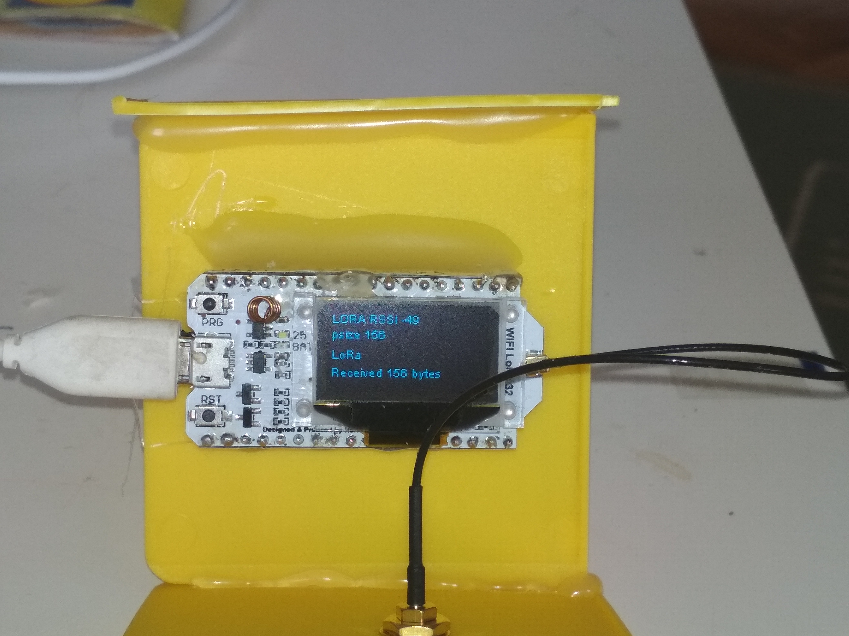
Освен Serial от тип HardwareSerial и LoRa SPI интерфейс, инициализиращата процедурата инициализира и вградения OLED дисплей, на който се отпечатват информация за размера на получените пакети и контролна информация за силата на получения сигнал. RSSI – received signal strenght indicator[26]

Основния цикъл на програмата. Чете полученото LoRa съобщение пише в серийния интерфейс, чете серийния интерфейс и изпраща LoRa пакет.

Фиг. 18 Модел на щлюз - приемащ пакет

void loop() {
int packetSize = LoRa.parsePacket();
if (packetSize)
SerialWrite(packetSize);
delay(10);
packetSize = Serial.available();
if (packetSize > 0)
LoRaWrite(packetSize);
}

Пълния изходен код може да бъде намерен в приложената [35] с код.

3. Програма симулация на наземна станция GroundStation.
Програмата е писана на C++ използвани са инструментите за графични приложения на Qt и средата за разработка Qt Creator. Програмата се изпълнява на обикновен персонален компютър и може да се компилира както за Windows така и за Linux операционна система. Програмата използва протокола SATPROT. Чете конфигуриран сериен порт, на който е свързан LoRa Gateway и в зависимост от типа на съобщенията в протокола ги показва в конзола или ги записва във файлове. На екрана се извежда информацията за ориентацията и идентификационния номер на намерените модели на сателити. В зависимост от избрания режим на работа, GPS NMEA съобщенията се записват на екрана или се записват в отделни файлове с различно име, включващи ID кода на устройството. Файловете са с разширение .kml за проследяване във външно приложение.
На Фиг. 19 е даден примерен извод на програмата.

4. SATPROT протокол за комуникация между различни видове устройства, който предполага, че съобщенията ще се предават в несигурна среда и могат да се губят или повреждат по пътя. Протокола се компилира за различни архитектури например ESP32, ESP8266, ATMEL, PIC32 както и за обикновени персонални компютри. Протокола се състои от преамбюл и размер защитени със CRC32 кодиране и данни защитени отделно със CRC8. Притежава възможност за потвърждаване на получените съобщения тип ACK/NACK. И разделяне на съобщенията по идентификационен код на устройство, тип на команда и тип на инструкция към командата, както и пренос на товар със полезни данни. Протокола е разгледан в детайли в глава 4.
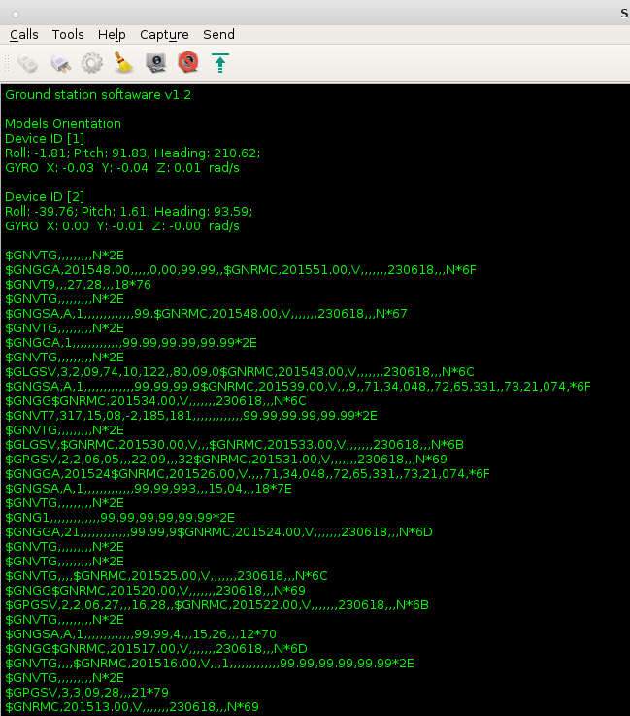
Фиг. 19 Програма наземна станция с два свързани моделан на миркосателити.

Глава 4. Реализиране на връзка между две устройства.

Както беше споменато в предишните глави използваната LoRa технология предлага правила за достъп и споделяне на канала. Следователно за да осигурим връзка между две устройства на нас ни остава само да създадем протокол, с който самите устройства да разпознават и обработват съобщенията си. В общия канал със много изпращачи и на различни типове данни предаваната от нас информация е просто шум, ако не можем да разберем какъв тип е. Ние можем да я приемем, но не знаме кой и защо я изпраща. Ако имаме само един предавател и само един приемник бихме могли да минем без протокол, но в рояк с множество предаватели и приемници ни трябва протокол, За това ще използваме следния, създаден заедно с парсер, който да разпознава съобщения и има функционалност за изпращане.

4.1 SATPROT
Протокол за комуникация между различни видове устройства.

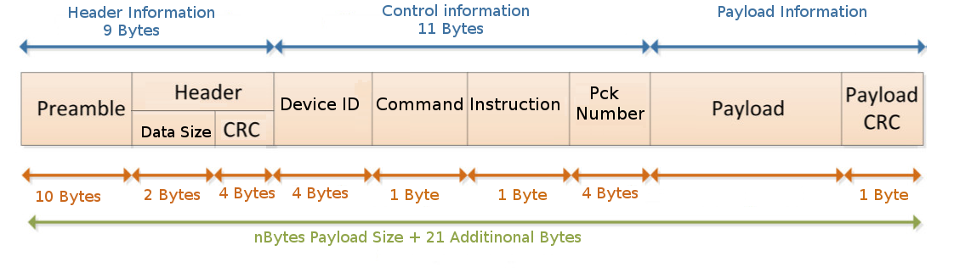
Фиг. 20 Протокол SATPROT.
На фигурата е дадена структурата на предложения протокол.
В пакета има следните полета:

Преамбюл.
Преамбюлът на SATPROT е дълъг три символа. Някой протоколи имат по-дълги преамбюли други по-къси. Например LoRa PHY протокола има променлив преамбюл с дължина от минимум 12 байта, а nmea съобщенията имат само един символ преамбюл. Каква е функцията на преамбюла? Той не носи никаква информация, служи за ориентация на парсера че, трябва да започне разпознаването на пакет. Ако е твърде къс в данните може да се случи да има такава последователност от байтове и тогава парсера ще смята излишно чек суми на всяка грешка. Ако пък е твърде дълъг тези загубени байтове се добавят към дължината на всяко изпратено съобщение и намаляват пропускливостта на канала.

Заглавна част
Заглавната част съдържа:
- Дължина на данните
- 32 битов CRC код на дължината на данните.
Дължината на данните е 16 битово число. Това означава че най-големия пакет от данни е дълъг 65535 байта. Този размер е повече от достатъчни за споделен канал. Със използваните от нас скорости. Максималната скорост е 37 kbs което със този размер на пакета ще държи запушен канала за 2 секунди.
CRC код 32 битовия код е тежък за смятане, но искаме на сведем вероятността да получим грешен размер практически равна на 0. Защо ? Причината е че, грешен размер ще спре целия парсер докато не бъдат приети толкова данни, а толкова просто може да няма и целия парсер ще бъде запушен.

Идентификатор на устройството
Полето за ID на устройството е дълго 32 бита или 4 байта. Това позволява 4,294,967,295 различни устройства. Това изглежда като прекалено много, но тези устройства не е задължително да са в един и същи рояк. Съобщения от различни източници могат да се събират в общо хранилище или сървър за обработка.

Команда
Полето за команда определя типа на данните.
Предвидени са следните типове данни:
- Потвърждение за получени данни. Този тип пакети се ползват за да се удостовери поучаването на предишен пакет. Пакета има същия пореден номер като потвърждавания пакет.
- Отрицателно потвърждаване на получен пакет. Означава че, пакета е получен с грешка. Пакета има същия пореден номер като потвърждавания пакет.
- Данни за ориентацията.

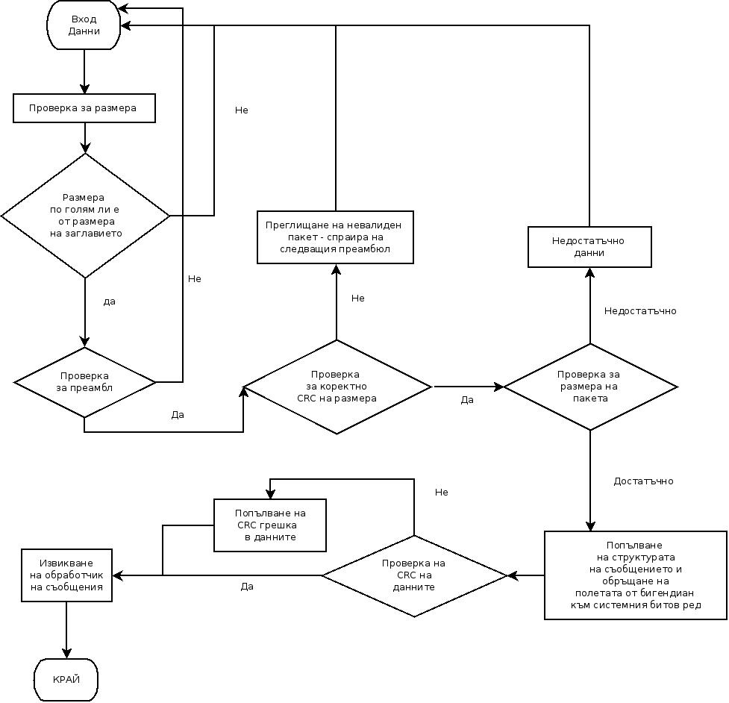
Фиг. 21 Блок схема на парсер за приемане на съобщение.

- Информационен пакет. Обикновено съдържа списък с поддържани сензори и възможности
- Пакет с данни. Полето за инструкция може допълнително да уточни типа на данните.

Инструкция

Полето инструкция допълва полето команда с допълнителна информация.
Например, дали на приетата команда трябва да бъде потвърдена. Повърждаването става с изпращане на отговор с команда ACK за успешно приет пакет или NACK
за приемане с грешка. Възможността да се потвърждават изпратените пакети позволява да се облекчи логиката при работа в несигурност на средата на
предаване. Полето за инструкция може още да се използва за определяне на тъпа на данните в команда „Пакет с данни“. Да се определи дали са данни от сензорите за ориентация или от GPS приемника.

Командите и инструкциите могат да се разширят с други стойности при необходимост.
На Фиг. 21 е показана блок схема на обработването на прието съобщение от парсера.

Номер на пакета
Поредния номер на пакета. Важна характеристика на пакета която позволяват отделните пакети да бъдат потвърждавани, потвърждавани с грешка или да бъде поискано препредаване.

Данни
Полето от пакета за данните е с променлива дължина. То съдържа действителните данни предавани през протокола.

Чек сума на данните
Полето за чек сума на данните е от един байт използва се 8 битово CRC кодиране. Целта на това поле е да се осигури интегритет на данните. Чек сумата е само един байт тъй като LoRa протокола върху, който се предава информацията вече има кодиране с предвиждане на грешките и чек сума.

На фигурата е изобразен процеса на изпращане на съобщение с протокола SATPROT.
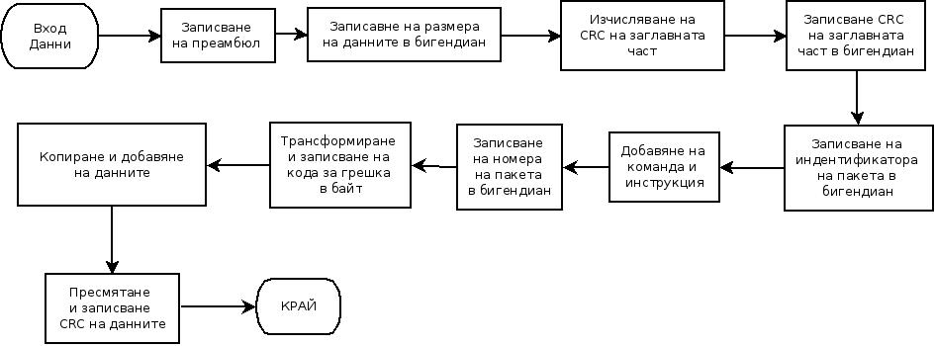
Фиг. 22 Блок схема на изпращане на съобщение.

4.2 Endianity на данните
Endianity се отнася до последователния ред, в който байтовете се подреждат в по-големи числови стойности, образувайки машинни думи, когато се съхраняват в паметта или когато се предават чрез цифрови връзки. Ендианството е от интерес за компютърната наука, тъй като два конфликтни и несъвместими формати са широко разпространени: думите могат да бъдат представени във формат с голям (big-endian) или малък ендиански (little-endian) формат. Двата формата се различават по това дали първо се записват старшите или младшите байтове на думата. За да избегнем подобни несъвместимости записваме по големите от един байт числа в бигендиан. Последователността на предаване на битовете в един байт не е от значение за конкретната реализация, понеже всички библиотеки, които използваме, записват и четат данните байт по байт.

Заключение:
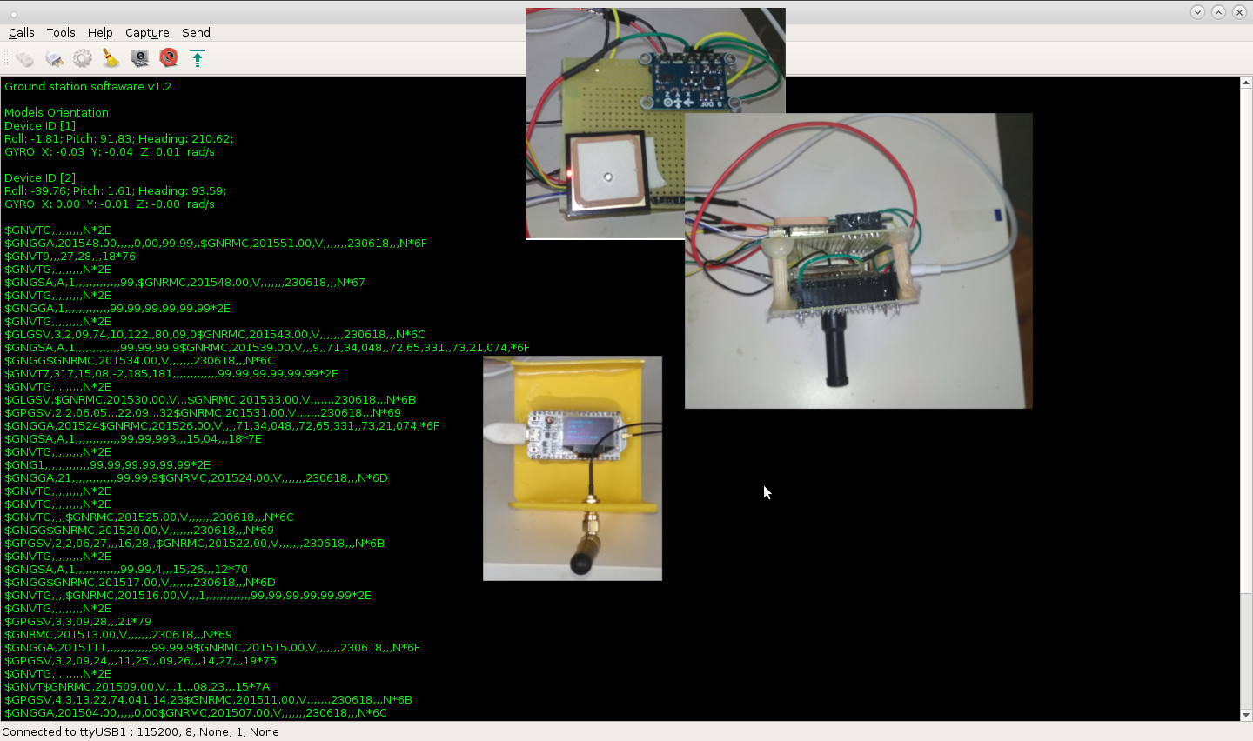

Разработени компоненти
Беше изработената система, състояща се от:
- 2х Модела на малък сателит. Всеки, от които отчита и изпраща през LoRa модул, своята GPS позиция, и данни за ориентацията си в пространството.
- 1х LoRa шлюз приемащ предаваните данни. След това шлюза отпечатва контролна информация на вградения си дисплей и препредава данните на компютърна програма през USB интерфейс.
- 1х Протокол за предаване и типизиране на събраните данни.
- 1х Компютърна програма приемаща съобщенията и обработваща по различен начин различния тип съобщения.

Наблюдения
Върху разработената система бяха направени следните наблюдения:

- Разстояние на което беше осъществена връзка с стандартни антени 3 км.
- Скорост на предаване на данни 128 kb/s.
- Големина на използвания от батерията ток в режим на изпращане 180 mA, без да се използва опцията за увеличаване мощността на предаване, на LoRa модула - PАBOOST.
- Големината на тока в режим на дълбок сън е 80 мА, понеже в този режим не се спира захранването GPS модула и монтираните по платките LED свтлини, а следователно и захранващите схеми и преобразователи на напрежение на микро контролера.
- Въпреки че, захранването на GPS модула не се прекъсва в режим на дълбок сън за една секунда не успяват да се прочета данни от него след събуждане. Въпреки че, този процес е успешен когато микроконтролера не се гаси.

Направени изводи.

- Използваните ниско качествени компоненти показаха нестабилност, някой от тях предават грешки заедно с отчетените данни. Но това е всъщност полезно, защото при излагането на влиянието на космическата радиация, електрониката често прави грешки и може да се очакват нестабилности. Програмите и протоколите които се използват трябва задължително да отчитат тази възможност. Грешни и невалидни данни могат да се появят от смущения по време на предаване, но могат да се генерират и от повреден хардуер. Ако пакет с невалидни данни запуши системата, няма да има кой да рестартира контролера в реална мисия.

- Въпреки модулацията с разпределен спектър която използват LoRa трансивърите, когато два модула изпращат едновременно и използват едни и същи фактор на разпръскване, се наблюдава спад в скоростта на приемане на данните. За да се избегне взаимната интерференция на множество предаватели може да се разработи протокол за разпределяне на времето за използване на канала. Понеже всеки модел разполага с GPS приемник и следователно всички разполагат с едно и също показание за времето. Времеви интервали за предаване и приемане могат да се заделят и раздават от шлюза в зависимост от броя участници в мрежата. Тъй като в протокола се поддържат идентификационни номера на устройствата. Времевите интервали могат да се асоциират с идентификационен номер на устройство. Използвайки времето от GPS приемника може да се разчита че, устройствата няма да се засичат когато предават в заделените си интервали. На часовниците вградени във всеки от микро контролерите не може да се разчита. В компютърните мрежи има специален протокол за сверяване на локалните часовници със сървърното време (NTP). В нашия случай понеже и шлюза и крайните устройства имат GPS приемник може да се използва неговото време за общо време. Въпреки това повреди в оборудването могат да предизвикат устройство да наруши времето си за предаване. В протокола трябва да се предвиди команда за „тишина“.
- За постигане възможностите на стандарта са необходими качествени антени.
- С използваните микроконтролери режима на дълбок сън е неефективен. Свалянето на захранването на GPS модула е нецелесъобразно.

Възможни приложения

Ако бъде инсталирана на качествено хардуерно оборудване изготвената система може да бъде използвана за комуникация в различни рояци от малки сателити, където не се налага пренос на големи по обеми данни. Например предложения в [24] рояк за събиране на космически отпадъци. Данните които разменят отделните участници в рояка са точно данни за ориентацията и GPS позицията на сателитите.

Системата би могла да се използва в рояци измерващи магнитното поле на земята. И други подобни мисии с относително висок брой измервателни сензори.

Изходен код
Изходният код на всички разработени програми и използваните развойни среди и библиотеки могат да бъдат свалени от [35]

[1] D. J. Barnhart, T. Vladimirova, A. M. Baker, and M. N. Sweeting. A low-cost femtosatelite to enable distributed space missions. Acta Astronautica, 64(11-12):1123–1143,2009. doi:10.1016/j.actaastro.2009.01.025.

[2] C. Fossa, R. Raines, G. Gunsch, and M. Temple. An overview of the IRIDIUM
(R) low Earth orbit (LEO) satellite system. In Proceedings of the IEEE 1998 Na-
tional Aerospace and Electronics Conference (NAECON), pages 152 –159, 1998.
doi:10.1109/NAECON.1998.710110.

[3] PicoSAT
URL: https://en.wikipedia.org/wiki/PicoSAT

[4] Falcon_9
URL: https://en.wikipedia.org/wiki/Falcon_9

[5] Малки сателити
URL: https://en.wikipedia.org/wiki/Small_satellite

[6] Ventions
URL: https://en.wikipedia.org/wiki/Ventions

[7] Orbital_launch_plans
URL: https://en.wikipedia.org/wiki/Ventions#Orbital_launch_plans

[8] Elizabeth Simpson (16 May 2011). "Chip satellites -- designed to blow in the solar wind -- depart on Endeavour's final launch". Cornell Chronicle. Archived from the original on 9 December 2012. Retrieved 6 December 2012.

[9] Clark, Stephen (13 April 2014). "Crowd-funded stowaway to deploy 104 tiny satellites". Spaceflight Now. Archivedfrom the original on 16 May 2014. Retrieved 15 May 2014.

[10] "KickSat Nanosatellite Mission". European Space Agency. Archived from the original on 16 May 2014. Retrieved 15 May 2014.

[11] Paul Muri and Janise McNair, “A survey of communication sub-systems
for intersatellite linked systems and CubeSat missions,” Department of
Electrical and Computer Engineering, University of Florida, Journal of
Communications, vol. 7, no. 4, Apr. 2012

[12] A. Banik and M. S. Vasanthi, "Study of RF inter satellite links," 2017 International Conference on Wireless Communications, Signal Processing and Networking (WiSPNET), Chennai, 2017, pp. 2314-2317.
doi: 10.1109/WiSPNET.2017.8300173
URL: http://ieeexplore.ieee.org/stamp/stamp.jsp?tp=&arnumber=8300173&isnumber=8299705

[13] Многофункциональная космическая система ретрансляции «Луч»
URL: https://ru.wikipedia.org/wiki/%D0%9C%D0%BD%D0%BE%D0%B3%D0%BE%D1%84%D1%83%D0%BD%D0%BA%D1%86%D0%B8%D0%BE%D0%BD%D0%B0%D0%BB%D1%8C%D0%BD%D0%B0%D1%8F_%D0%BA%D0%BE%D1%81%D0%BC%D0%B8%D1%87%D0%B5%D1%81%D0%BA%D0%B0%D1%8F_%D1%81%D0%B8%D1%81%D1%82%D0%B5%D0%BC%D0%B0_

[14] J. L. Stone, Jr. and S. C. Daughtridge, “Satellite exchange
in the TDRSS constellation - Techniques and results,” in
13th AIAA International Communication Satellite Systems
Conference and Exhibit
, D. K. Banks & D. Robson, Ed.,
1990, pp. 529–536.
[15] Griffiths, Ian Michael “Location techniques for pico- and femto-satellites, with applications for space weather monitoring“
University of Leicester , PhD Thesis, 27-Jun-2017
URL: http://hdl.handle.net/2381/39973

[16] Dankov, Plamen. (2017). Климентова лекция 2017: "Университетски наноспътници". 10.13140/RG.2.2.19278.77122.

[17] Dankov, Plamen. (2016). Как четири уравнения промениха начина, по който общуваме. 10.13140/RG.2.2.11400.42248.

[18] NASA 60 GHz Intersatellite Communication Link Deffinition Study
URL: https://ntrs.nasa.gov/archive/nasa/casi.ntrs.nasa.gov/19900014278.pdf

[19] V. Lappas, G. Prassinos, A. Baker, and R. Magnuss,
“Wireless sensor motes for small satellite applications,”
Antennas and Propagation Magazine, IEEE, vol. 48, no. 5,
pp. 175 –179, oct. 2006.

[20] O. Brown and P. Eremenko, “Fractionated space architec-
tures: A vision for responsive space,” in Proceedings of
the 4th Responsive Space Conference, Los Angeles, CA,
American Institute of Aeronautics and Astronautics, 2006.

[21] Low-Power Sub-1GHz RF Transceiver
URL: http://www.ti.com/product/CC1101

[22] SX1276/77/78/79 - 137 MHz to 1020 MHz Low Power Long Range Transceiver
URL: https://cdn-shop.adafruit.com/product-files/3179/sx1276_77_78_79.pdf

[23] RN2483 (433/868 MHz) LoRaTM Modem Long-Range, Low-Power Wireless Solution, 2015 Microchip Technology Inc.
URL: http://ww1.microchip.com/downloads/en/DeviceDoc/70005219A.pdf

[24] S. Ivanov, S. Tsokov, Ts. Ivanov, V. Zlateva, M. Avramov, T. Kanev, B. Ivanov, N. Neshev,
V. Vassilev, P. Dankov
Organisation: Sofia University “St. Kliment Ohridski”, Bulgaria
Space Debris Identification, Classification and Aggregation with Optimized Satellite Swarms,
URL: https://www.spacemic.net/pdf/mic4/finalist/08.StoilIvanov_abst.pdf

[25] Where Arduino meets Eclipse - Sloeber IDE
URL: http://sloeber.io/stable.php?OS=Linux
[26 ] Received signal strength indication
URL: https://en.wikipedia.org/wiki/Received_signal_strength_indication

[30] B. Klofas and J. Anderson, in A Survey of CubeSat
Communication Systems, 2008.

[34] B. Klofas, “Cubesat communications survey update,” in
Summer Developers’ Workshop, 2011., August 2011.

[35] Изходен код на програмите и използвани инструменти
URL: https://my.pcloud.com/publink/show?code=kZ9O6f7ZH4nMhlw6YJJCWgD58pfgPJOTQEyX

